LIDÉ A SPOLEČNOST

Ročník 2014

SLDB Praha, 27. února 2014
Kód publikace: 170220-14

NÁBOŽENSKÁ VÍRA OBYVATEL
PODLE VÝSLEDKŮ SČÍTÁNÍ LIDU

Zpracoval: Odbor statistiky obyvatelstva
Ředitel odboru: Ing. Josef Škrabal
Oddělení informačních služeb: tel.: 274 052 304, e-mail: infoservis@czso.cz
Kontaktní zaměstnanec: Mgr. Marie Radolfová, e-mail: marie.radolfova@czso.cz

Český statistický úřad
2014
Zajímají Vás nejnovější údaje o inflaci, HDP, obyvatelstvu, průměrných mzdách a mnohé další? Najdete je na stránkách ČSÚ na Internetu: www.czso.cz

© Český statistický úřad, Praha 2014
OBSAH

Úvod 4

- Změny struktury obyvatel podle náboženské víry v letech 1991, 2001 a 2011 5

- Základní rozdělení věřících podle způsobu deklarace víry k 26. 3. 2011 a hlavní
charakteristiky věřících 7
  - Věk, pohlaví a rodinný stav 7
  - Vzdělání 9
  - Plodnost žen 10
  - Rodiny a domácnosti 12
  - Národnost 14

- Územní rozložení věřících 15
  - Regionální rozdíly 15
  - Velikostní skupiny obcí 20

- Charakteristiky vybraných církví 23
  - Církev římskokatolická 24
  - Českobratrská církev evangelická 26
  - Církev československá husitská 28
  - Vzájemné srovnání základních charakteristik k 26.3.2011 32

- Osoby bez náboženské víry 36

- Osoby s neuvedenou odpovědí 39

Závěr 43

Seznam tabulek

Tab. 1 Obyvatelstvo podle náboženské víry v letech 1921 - 2011
Tab. 2 Obyvatelstvo podle náboženské víry v letech 2001 a 2011
Tab. 3 Přehled registrovaných církví zjišťovaných při sčítání lidu, domů a bytů v letech
2001a 2011
Tab. 4 Obyvatelstvo podle krajů a podle náboženské víry k 26. 3. 2011
Tab. 5 Obyvatelstvo podle velikostních skupin obcí a podle náboženské víry k 26. 3. 2011
Tab. 6 Obyvatelstvo podle pohlaví a podle náboženské víry k 26. 3. 2011
Tab. 7 Obyvatelstvo podle věku a podle náboženské víry k 26. 3. 2011
Tab. 8 Obyvatelstvo podle krajů a podle náboženské víry k 26. 3. 2011
Tab. 9 Obyvatelstvo 15leté a starší podle nejvyššího ukončeného vzdělání
a podle náboženské víry k 26. 3. 2011
Tab. 10 Obyvatelstvo podle státního občanství a podle náboženské víry k 26. 3. 2011
Tab. 11 Obyvatelstvo podle ekonomické aktivity a podle náboženské víry k 26. 3. 2011
Tab. 12 Obyvatelstvo podle národnosti a podle náboženské víry k 26. 3. 2011

Kartogramy

Věřící hlásící se k Církvi římskokatolické
Věřící hlásící se k Českobratrské církvi evangelické
Věřící hlásící se k církvi Československé husitské
Věřící nehlásící se k církvi
Obyvatelstvo podle náboženské víry SO ORP Ústeckého kraje
Obyvatelstvo podle náboženské víry SO ORP Zlínského kraje

Úvod

Náboženská víra (resp. náboženské vyznání) byla součástí obsahu sčítání v letech 1921-1950 a 1991-2011. Tato dvě časová období, která oddělovalo zhruba 40 let, se lišila definicemi, přístupem i způsobem zjišťování.

Ve sčítáních 1921, 1930 a 1950 bylo náboženské vyznání definováno jako příslušnost k církvi, a to bez ohledu na to, zda šlo o církev státem uznanou. Pokud sčítaná osoba nebyla ve svazku žádné církve, byla zařazena mezi osoby “bez vyznání“. Církevní příslušnost nebylo možné měnit pouhým zápisem do sčítacího tiskopisu.
V roce 1954 vláda přijala usnesení o zrušení evidence náboženského vyznání. Pro sčítání to znamenalo na 40 let vypustit otázku z formuláře.
K opětovnému zařazení otázky na náboženské vyznání došlo až po roce 1989. Pro sčítání 1991, 2001 a 2011 bylo charakteristické nové pojetí zjišťování víry. Vysvětlivky pro vyplnění otázky stanovily, že vztahem k víře se rozumí nejen účast na náboženském životě některé církve (náboženské společnosti) nebo vztah k ní, ale je každému ponecháno, aby se svobodně vyjádřil o svém náboženském vyznání nebo aby uvedl, že je bez vyznání. Šlo tedy o svobodnou deklaraci postoje k víře. Tato liberální forma zjišťování vyústila ve sčítáních 2001 a 2011 do dobrovolnosti otázky, což zakotvil i zákon o sčítání. V roce 1991 byla sice otázka na náboženské vyznání ještě povinná, ale s ohledem na výrazně negativní reakce části obyvatel bylo tolerováno její nevyplnění. Z tohoto pohledu jsou údaje ze sčítání 1991, 2001 a 2011 v podstatě metodicky srovnatelné. Při sčítání 2011 byla navíc formulováním otázky dána možnost vyjádřit vztah k víře bez ohledu na bližší konkretizaci tohoto vztahu. Sčítací formulář obsahoval (kromě rubriky „bez náboženské víry“ a „věřící - hlásící se k církvi, náboženské společnosti) také volbu „věřící - nehlásící se k žádné církvi ani náboženské společnosti“. V předchozích sčítáních byli respondenti s touto variantou odpovědi zahrnuti mezi „věřící - ostatní a nepřesně určené“ (zvolili přihlášení k věřícím, ale neuvedli žádnou bližší slovní specifikaci této volby). O oprávněnosti takto definované samostatné volby svědčí počet osob, které tuto odpověď zvolily. Téměř třetina všech osob, které svou příslušnost k víře deklarovaly, zvolila právě možnost „věřící - nehlásící se k žádné církvi ani náboženské společnosti“.

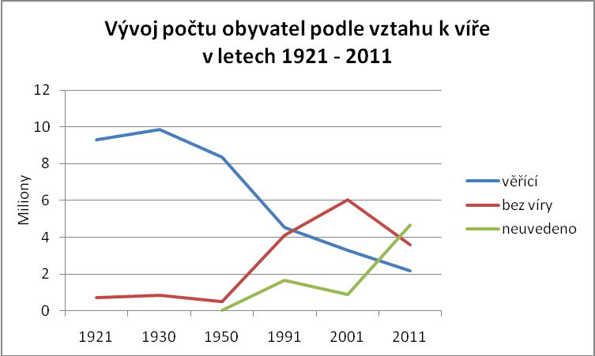

- Změny struktury obyvatel podle náboženské víry v letech 1991, 2001 a 2011

Ve skupině osob, které se přihlásily k víře, měly zásadní zastoupení registrované církve. V roce 1991 působilo na území České republiky 19 registrovaných církví a náboženských společností. K datu sčítání 2011 jich bylo již 32.

Vývoj struktury obyvatelstva podle náboženské víry od roku 1991 vykazoval trvalý pokles podílu věřících osob. Během dvaceti let se jejich počet snížil na polovinu, v desetiletí 2001 - 2011 byl ale úbytek počtu věřících ovlivněn i vysokým počtem neuvedených odpovědí. Kolísavý vývoj měl počet osob, které deklarovaly, že jsou bez víry (bez vyznání). Nepravidelný vývoj měl i počet osob, které svůj postoj k víře neuvedly. V desetiletí mezi sčítáními 2011 a 2001 byl právě růst počtu osob s neuvedenou odpovědí (i zvýšení podílu na počtu obyvatel) nejrychlejší. Rozhodnutí neodpovědět na nepovinnou otázku se promítlo i do poklesu absolutních počtů osob hlásících se k nejpočetnějším tradičním církvím. Do jaké míry se ale na poklesu podílely právě neuvedené odpovědi, nelze z žádného jiného údaje přesněji kvantifikovat.

Struktura obyvatel podle náboženské víry (náboženského vyznání) v letech 1991 - 2011
 | 1991 |  | 2001 |  | 2011
 | abs. | % | abs. | % | abs. | %
Obyvatelstvo celkem ¹⁾ | 10 302 215 | 100,0 | 10 230 060 | 100,0 | 10 436 560 | 100,0
Věřící | 4 523 734 | 43,9 | 3 288 088 | 32,1 | 2 168 952 | 20,8
z toho
Církev československá husitská | 178 036 | 1,7 | 99 103 | 1,0 | 39 229 | 0,4
Církev římskokatolická | 4 021 385 | 39,0 | 2 740 780 | 26,8 | 1 082 463 | 10,4
Českobratrská církev evangelická | 203 996 | 2,0 | 117 212 | 1,1 | 51 858 | 0,5
Nábož. spol. Svědkové Jehovovi | 14 575 | 0,1 | 23 162 | 0,2 | 13 069 | 0,1
Pravosl. církev v českých zemích | 19 354 | 0,2 | 22 968 | 0,2 | 20 533 | 0,2
Slezská evangelická církev a.v. | 33 130 | 0,3 | 14 020 | 0,1 | 8 158 | 0,1
Osoby bez víry (bez vyznání) | 4 112 864 | 39,9 | 6 039 991 | 59,0 | 3 604 095 | 34,5
Neuvedeno (nezjištěno) | 1 665 617 | 16,2 | 901 981 | 8,8 | 4 662 455 | 44,7
¹⁾ v letech 1991 a 2001 trvale bydlící, v roce 2011 obvykle bydlící

Pokles absolutních počtů se nevztahoval plošně na všechny církve a náboženské společnosti. Příslušníci či sympatizanti některých církví deklarovali svou příslušnost zhruba stejně jako v roce 2001 nebo i ve větším počtu. Z tradičních církví se v roce 2011 v porovnání s rokem 2001 zvýšil počet osob, které deklarovaly svou sounáležitost s Církví řeckokatolickou (o 29 % na téměř 10 tisíc osob), s Církví bratrskou (o více než 9 % na téměř 11 tisíc osob) a Starokatolickou církví v ČR (o 8 % na více než 1,7 tisíc osob). Z církví s kratší tradicí výrazný relativní růst zaznamenaly Církev Křesťanská společenství, kde se počet osob hlásících se k této církvi více než zdvojnásobil (na téměř 9,4 tisíc v roce 2011) a Apoštolská církev (s růstem o 8 % na téměř 5 tisíc osob). Několikanásobné zvýšení zaznamenaly i málopočetné Scientologická církev či Hnutí Hare Krišna, v absolutním vyjádření to byl ale růst počtu osob o pouhých 264 resp. 379 osob. K Pravoslavné církvi v českých zemích se v roce 2011 přihlásilo o zhruba 10 % méně osob než v roce 2001. Protože ale v mezidobí mezi sčítáními byla zaregistrována nově Ruská pravoslavná církev, podvorje patriarchy moskevského a celé Rusi v České republice, v úhrnu se počet osob, které se přihlásily k pravoslaví, zvýšil o 15 %.

K početně významnějším novým církvím, které byly zjišťovány poprvé, kromě uvedené Ruské pravoslavné církve, podvorje patriarchy moskevského a celé Rusi v České republice lze zařadit i Buddhismus Diamantové cesty linie Karma Kagjü (registrováno v roce 2007 jako první oficiální buddhistické společenství v ČR), který uvedlo v roce 2011 celkem 3 484 osob; současně dalších 2 617 osob zvolilo obecný zápis „buddhismus“. V roce 2001 se přihlásilo k buddhismu jako směru 6 817 osob.

I v roce 2011 platilo, že největšími církvemi zůstaly Církev římskokatolická (1,1 mil osob), Českobratrská církev evangelická (52 tis.) a Církev čsl. husitská (39 tis.). K dalším početnějším církvím patřila Pravoslavná církev v českých zemích, ke které se v roce 2011 přihlásilo 20,5 tis. osob (dalších téměř 6 tis. osob zvolilo Ruskou pravoslavnou církev, podvorje patriarchy moskevského). Hranici deseti tisíc věřících překročily ještě Náboženská společnost Svědkové Jehovovi (13 tis.) a Církev bratrská (11 tis.).

Hlavní charakteristikou výsledků sčítání 2011 o náboženské víře ve srovnání s předchozími cenzy byl extrémní počet osob, které využily možnosti dané zákonem nechat otázku na víru bez odpovědi. To ve svém důsledku znamenalo pokles absolutních hodnot u věřících celkem, ale i u většiny jednotlivých církví, náboženských společností a náboženských směrů.

Struktura obyvatelstva podle deklarace víry v letech 1991 a 2011
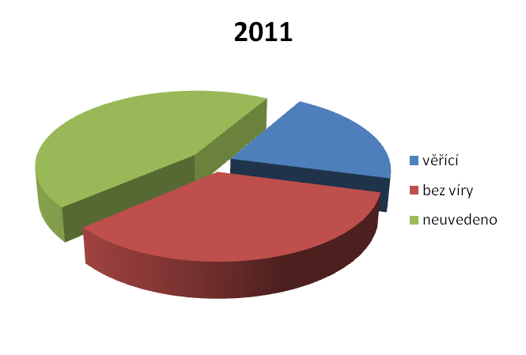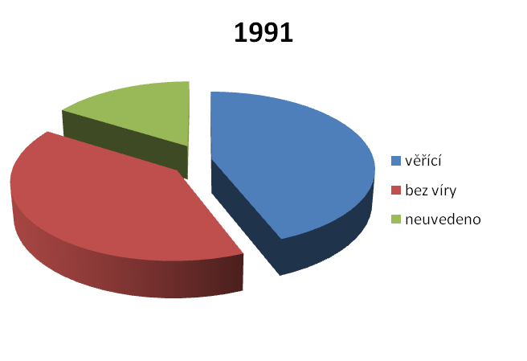

Hodnocení míry poklesu počtu věřících je vzhledem k počtu i podílu neuvedených odpovědí obtížné. I když trend snižování počtů osob hlásících se k tradičním církvím lze považovat za pravděpodobný, intenzitu tohoto poklesu z konkrétních údajů zhodnotit věrohodně nelze.

V roce 2011 nebyly do základní struktury obyvatel zahrnuty osoby, které svůj vztah k víře neuvedly (neoznačily ani že jsou věřící ani že jsou bez víry), ale uvedly slovním zápisem, že se hlásí k ateismu. Takových osob bylo 1 058, v tom 698 mužů a 360 žen.

- Základní rozdělení věřících podle způsobu deklarace víry k 26. 3. 2011 a hlavní charakteristiky věřících

K náboženské víře se při sčítání 2011 přihlásilo celkem 2 168 952 osob, což byla pouhá pětina obyvatel. Téměř 1,5 milionu osob uvedlo i slovní zápis konkrétní církve, náboženské společnosti nebo náboženského směru. V tomto počtu byly zahrnuty i osoby, které uvedly slovní zápis obecný - např. „katolík“, „evangelík“, „křesťan“ a osoby, jejichž zápisu nebylo možné přiřadit samostatný kód z číselníku a byly zahrnuty do skupiny označené jako „jiné“. Obecných zápisů bylo téměř 92 tisíc a zhruba dalších 53 tisíc osob bylo zahrnuto do kategorie „jiné“.

Více než 700 tisíc osob se přihlásilo k víře bez vazby na církev, tzn. přímo na sčítacím formuláři zvolily „věřící - nehlásící se k žádné církvi ani náboženské společnosti“ bez dalších podrobností. Relace mezi věřícími hlásícími se k církvi a věřícími bez vazby na církev byla v celorepublikovém úhrnu 2:1, neplatilo to ale obecně ve všech územních celcích. Např. ve Zlínském kraji se uvedený poměr blížil hodnotě 4:1 ve prospěch věřících hlásících se k církvi, zatímco v Ústeckém kraji byla tato relace v podstatě vyrovnaná 1:1.

Věřící podle způsobu deklarace víry a podle věku k 26.3.2011
 |  | Věřící celkem |  |  |  |  |  |  | v tom
 | Věk |  |  |  |  |  |  |  | Hlásící se k církvi |  |  |  |  |  |  |  |  | Nehlásící se k církvi
 |  | abs. |  |  | % podíl z |  |  |  | abs. |  |  |  | % podíl z |  |  |  |  | abs. |  |  |  | % podíl z
 |  |  |  |  | úhrnu |  | věk.sk. |  |  |  |  |  | úhrnu |  |  | věk.sk. |  |  |  |  |  | úhrnu |  |  | věk.sk.
Celkem |  | 2 168 952 |  |  | 100,0 |  | 20,8 |  | 1 463 584 |  |  |  | 100,0 |  |  | 14,0 |  | 705 368 |  |  |  | 100,0 |  |  | 6,8
v tom:
 |  |  |  | 0-14 |  |  |  | 195 495 |  |  |  | 9,0 |  |  | 13,1 |  | 147 395 |  |  |  | 10,1 |  |  | 9,9 |  | 48 100 |  |  |  | 6,8 | 3,2
 |  |  | 15-19 |  |  | 87 168 |  |  |  | 4,0 | 15,1 |  |  | 57 509 |  |  |  |  | 3,9 | 10,0 |  |  | 29 659 |  |  |  | 4,2 |  | 5,2
 |  |  | 20-29 |  |  | 234 219 |  |  |  | 10,8 | 16,8 |  |  | 136 348 |  |  |  |  | 9,3 | 9,8 |  |  | 97 871 |  |  |  | 13,9 |  | 7,0
 |  |  | 30-39 |  |  | 309 628 |  |  |  | 14,3 | 17,7 |  |  | 180 647 |  |  |  |  | 12,3 | 10,3 |  |  | 128 981 |  |  |  | 18,3 |  | 7,4
 |  |  | 40-49 |  |  | 259 869 |  |  |  | 12,0 | 18,7 |  |  | 155 278 |  |  |  |  | 10,6 | 11,2 |  |  | 104 591 |  |  |  | 14,8 |  | 7,5
 |  |  | 50-59 |  |  | 285 373 |  |  |  | 13,2 | 20,2 |  |  | 179 920 |  |  |  |  | 12,3 | 12,7 |  |  | 105 453 |  |  |  | 14,9 |  | 7,5
 |  |  | 60-69 |  |  | 367 290 |  |  |  | 16,9 | 28,1 |  |  | 260 417 |  |  |  |  | 17,8 | 20,0 |  |  | 106 873 |  |  |  | 15,2 |  | 8,2
 |  |  | 70+ |  |  | 427 020 |  |  |  | 19,7 | 39,4 |  |  | 344 321 |  |  |  |  | 23,5 | 31,8 |  |  | 82 699 |  |  |  | 11,7 |  | 7,6
 |  |  | nezjištěno |  |  | 2 890 |  |  |  | 0,1 | 8,1 |  |  | 1 749 |  |  |  |  | 0,1 | 4,9 |  |  | 1 141 |  |  |  | 0,2 |  | 3,2

  - Věk, pohlaví a rodinný stav

Závislost věku a postoje k víře byla zřejmá i z podílů věřících v rámci jednotlivých věkových skupin, kdy platilo, že s rostoucím věkem se tento podíl významně zvyšoval. Rozdíl mezi maximem a minimem (při vynechání dětí do 14 let, za které otázku nejčastěji vyplňovali rodiče) byl u věřících více než 24 bodů. Ve skupině osob věřících hlásících se k církvi byly podíly obdobné, rozdíl mezi maximálním a minimálním podílem překročil 22 bodů. U osob věřících nehlásících se k církvi byly rozdíly mezi věkovými skupinami mnohem menší a podíly se pohybovaly v úzkém rozmezí 5,2 - 8,2 % v jednotlivých věkových skupinách.

Ve vztahu k věkové struktuře obou skupin věřících byly v rozložení podle věku zaznamenány rozdíly. U osob hlásících se k církvi byla zřetelně vyšší koncentrace do nejstarších věkových skupin. Osoby nad 60 let věku představovaly u věřících hlásících se k církvi více než dvě pětiny jejich počtu. U osob nehlásících se k církvi tvořily zhruba čtvrtinu.
Uvedené věkové rozložení (s plynulým zvyšováním podílů s rostoucím věkem) bylo typické zejména pro tradiční nejpočetnější církve - Církev římskokatolickou, Českobratrskou církev evangelickou a Církev československou husitskou, která měla jednoznačně nejméně příznivou věkovou strukturu
- 68 % osob hlásících se k této církvi bylo ve věku 60 a více let. Rovněž v Českobratrské církvi evangelické byl vysoký podíl osob starších 60 let (blížil se polovině počtu osob, které se k této církvi přihlásily). Naopak některé církve a náboženské společnosti měly věkovou strukturu výrazně příznivější. Např. Jednota bratrská měla nejvyšší podíl dětské složky (více než pětina věřících hlásících se k této církvi), v absolutním vyjádření to bylo ale pouhých 452 dětí. Pětině se blížily i podíly dětí ve věku 0-14 let u Církve bratrské a Apoštolské církve. Atypickou věkovou strukturu měly rovněž osoby hlásící se k pravoslaví, jejichž specifika spočívala zejména v národnostním složení (rozhodující část tvořily osoby jiné než české národnosti - a to zejména národnosti ukrajinské, ruské a bulharské), které druhotně ovlivnilo věkovou skladbu. Především díky zvýšení zastoupení ukrajinské národnosti měly obě pravoslavné církve výrazně příznivé věkové složení - téměř tři čtvrtiny (absolutně zhruba 20 tisíc osob) bylo mladších 50 let; přitom zhruba jedna čtvrtina osob hlásících se k pravoslaví byla ve věku 30 až 39 let.

Věřící podle pohlaví a věku k 26.3.2011
Věk | Věřící celkem | podle pohlaví
 |  | muži |  |  | ženy
 |  | abs. | podíl v % z |  | abs. | podíl v % z
 |  |  | úhrnu | věk.sk. |  | úhrnu | věk.sk.
Věřící celkem | 2 168 952 | 960 076 | 100,0 | 44,3 | 1 208 876 | 100,0 | 55,7
v tom:
0-14 | 195 495 | 98 743 | 10,3 | 50,5 | 96 752 | 8,0 | 49,5
15-19 | 87 168 | 43 488 | 4,5 | 49,9 | 43 680 | 3,6 | 50,1
20-29 | 234 219 | 112 604 | 11,8 | 48,1 | 121 615 | 10,1 | 51,9
30-39 | 309 628 | 148 135 | 15,5 | 47,8 | 161 493 | 13,3 | 52,2
40-49 | 259 869 | 125 025 | 13,0 | 48,1 | 134 844 | 11,2 | 51,9
50-59 | 285 373 | 127 731 | 13,3 | 44,8 | 157 642 | 13,0 | 55,2
60-69 | 367 290 | 153 927 | 16,0 | 41,9 | 213 363 | 17,7 | 58,1
70+ | 427 020 | 149 001 | 15,5 | 34,9 | 278 019 | 23,0 | 65,1
nezjištěno | 2 890 | 1 422 | 0,1 | 49,2 | 1 468 | 0,1 | 50,8

Ve skupině věřících také převažovaly ženy, ale v porovnání s celkovou populací byla tato převaha výraznější, mimo jiné i v důsledku odlišné věkové struktury. U osob hlásících se ke konkrétní církvi bylo žen 56 %, u osob nehlásících se k církvi 55 % (v populaci celkem bylo žen 51 %). Vzhledem k vyššímu věku, kterého se ženy obecně dožívají, měly rovněž věřící ženy méně příznivou věkovou skladbu.

V závislosti na odlišné věkové struktuře věřících byly v porovnání s celkovou populací rozdíly ve složení dle rodinného stavu. Údaje o náboženské víře kombinované s rodinným stavem, i přes klesající korelaci mezi těmito faktory stále dokazují, že vliv náboženství na rodinný stav přetrvává. Nejvýznamnější rozdíly byly u podílu ženatých a vdaných (resp. svobodných). Věřící zůstávají méně častěji svobodnými; v případě partnerských soužití častěji vztah institucionalizují a jejich manželství bývají stabilnější. Zjednodušeně se dá říci, že tak adekvátně respektují důraz na postavení rodiny a manželství v křesťanském náboženském učení. Přitom není podstatný rozdíl mezi muži a ženami. Podíl ženatých a vdaných věřících činil 49 %, u populace celkem to bylo 42 %; svobodných bylo mezi věřícími 30 %, v obyvatelstvu celkem 40 %. Zastoupení rozvedených ve skupině věřících bylo nižší než v populaci celkem, rozdíl ale není významný (necelý jeden procentní bod).

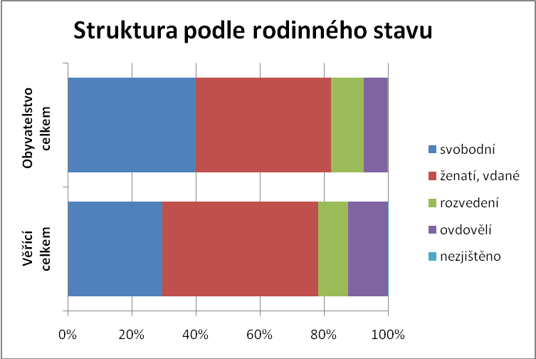

Podstatný rozdíl byl i v podílu ovdovělých, který byl u skupiny věřících o 5 bodů vyšší než v obyvatelstvu celkem. Příčinou byla specifická věková struktura věřících s vysokým podílem osob starších 70 let - zejména pak žen. Podíl věřících osob ve věku 70 a více let, kdy pravděpodobnost ztráty životního partnera s věkem lineárně roste, byl dvojnásobný ve srovnání s celkovou populací. Věřících žen v tomto věku byla dokonce téměř čtvrtina.

2.2. Vzdělání

Různorodá věková struktura měla vliv i na rozdíly ve struktuře vzdělanostní, kde je vazba na věk velmi těsná. Nejvyšší ukončené vzdělání uváděly pouze osoby 15leté a starší. Struktury podle jednotlivých stupňů vzdělání byly proto vztaženy k této věkové skupině věřících.

Věřící podle nejvyššího ukončeného vzdělání k 26.3.2011
Vzdělání | Věřící celkem |  |  | Hlásící se k církvi |  | Nehlásící se k církvi
 | abs. | % podíl z |  | abs. | % | abs. | %
 |  | úhrnu obyvatel daného vzdělání | věřících 15letí a starší
Věřící celkem | 2 168 952 | 20,8 | x | 1 463 584 | x | 705 368 | x
Děti ve věku 0- 14 let | 195 495 | 13,1 | x | 147 395 | x | 48 100 | x
Věřící 15letí a starší | 1 973 457 | 22,1 | 100,0 | 1 316 189 | 100,0 | 657 268 | 100,0
bez vzdělání | 7 319 | 17,3 | 0,4 | 5 016 | 0,4 | 2 303 | 0,4
základní vč. neukonč. | 375 384 | 23,9 | 19,0 | 273 887 | 20,8 | 101 497 | 15,4
střední (bez maturity) | 608 320 | 20,6 | 30,8 | 410 168 | 31,2 | 198 152 | 30,1
úplné střední (s maturitou) | 552 159 | 22,8 | 28,0 | 355 098 | 27,0 | 197 061 | 30,0
nástavbové a vyšší odb. | 98 738 | 27,0 | 5,0 | 62 568 | 4,8 | 36 170 | 5,5
vysokoškolské | 315 804 | 28,3 | 16,0 | 199 774 | 15,2 | 116 030 | 17,7
nezjištěno | 15 733 | 3,3 | 0,8 | 9 678 | 0,7 | 6 055 | 0,9

U osob věřících nehlásících se k církvi byly ve struktuře podle vzdělání ve větší míře zastoupeny osoby s úplným středním, vyšším odborným i vysokoškolským vzděláním. Rozdíl mezi věřícími hlásícími se k církvi a věřícími nehlásícími se k církvi nebyl ale výrazný a pohyboval se do 3 procentních bodů.

V porovnání se strukturou celé populace podle vzdělání byla největší diference u podílu vzdělání vysokoškolského. Z počtu věřících ve věku 15 a více let bylo vysokoškoláků 16 %, zatímco u populace celkem byl tento podíl 12,5 %. Souvisí to mimo jiné s faktem, že zatímco absolutní počty věřících ve všech kategoriích vzdělání klesly, u vysokoškoláků se zvýšily (z 221 tisíc v roce 2001 na 316 tisíc v roce 2011).

Nejčastější typ vzdělání věřících osob - střední bez maturity - byl zejména u starších věkových skupin osob. U mladších pak převažovalo úplné středoškolské vzdělání. Ve věkových kategoriích 25-29 let a 30-34 let byl zaznamenán poměrně výrazný podíl vysokoškolského vzdělání. Například ve věkové kategorii 25-29 let dosáhl jejich podíl u věřících 36,1 %, zatímco v populaci celkem to bylo jen 23,3 %. Obdobně ve věkové skupině 30-39 let byly tyto podíly 30,1 % resp. 18,6 %.

2.3. Plodnost žen

Náboženská víra tradičně ovlivňuje i počet dětí, které ženy během svého života porodí. I když tato kauzalita postupně slábne, (v případě Církve římskokatolické by např. musela být porodnost u věřících žen výrazně vyšší, než jak ukazují čísla), stále platí.

Ženy 15leté a starší podle počtu živě narozených dětí a víry k 26.3.2011
 |  | Ženy  celkem | s počtem živě narozených dětí
 |  |  | 0 | 1 | 2 | 3 | 4 | 5 a více
Ženy celkem | abs | 4 601 815 | 998 012 | 832 605 | 1 877 779 | 547 754 | 114 856 | 48 719
 | % | 100,0 | 21,7 | 18,1 | 40,8 | 11,9 | 2,5 | 1,1
Věřící ženy celkem | abs | 1 112 124 | 211 640 | 188 374 | 471 667 | 167 820 | 38 936 | 16 596
 | % | 100,0 | 19,0 | 16,9 | 42,4 | 15,1 | 3,5 | 1,5
z toho
Církev římskokatolická | abs | 559 043 | 93 653 | 83 529 | 243 309 | 97 206 | 23 523 | 9 984
 | % | 100,0 | 16,8 | 14,9 | 43,5 | 17,4 | 4,2 | 1,8
Ženy bez nábož. víry | abs | 1 493 511 | 398 761 | 283 378 | 605 564 | 143 948 | 24 919 | 8 787
 | % | 100,0 | 26,7 | 19,0 | 40,5 | 9,6 | 1,7 | 0,5
Podíl bezdětných věřících žen je nižší než celorepublikový podíl, výraznější je ale rozdíl ve srovnání se ženami, které deklarovaly, že jsou bez víry (podíl je nižší o téměř 8 bodů). Na druhé straně věřící ženy mají ve větší míře vyšší počet dětí. Tři a více dětí má pětina věřících žen, ale zhruba jen jedna desetina žen bez náboženské víry. U žen, které deklarovaly příslušnost k Církvi římskokatolické se tento podíl již blíží čtvrtině z nich. Jinak řečeno - u věřících žen a zejména u žen katolického vyznání je podstatně méně bezdětných žen a žen s jedním dítětem a naopak více žen s větším počtem dětí. Orientaci na větší počet dětí v rodině lze vysledovat i u některých jiných církví, např. Církev živého boha, u které je podíl žen se třemi a čtyřmi dětmi více než čtvrtinový. Vícedětné rodiny mají rovněž ženy hlásící se k Církvi adventistů sedmého dne a Apoštolské církve. Tyto církve jsou ale početně málo zastoupené, což zjištěné hodnoty výrazně relativizuje.

Rozdílnou úroveň plodnosti žen ve vztahu k náboženské víře dokumentují také údaje o průměrném počtu živě narozených dětí připadajících na ženu. I zde je zřejmé, že nábožensky orientované ženy dosahují vyšší plodnosti než ženy ostatní. Uplatňuje se zde zejména velký význam, který rodině s dětmi připisují všechna náboženství. S ohledem na postavení, význam i váhu (v početním vyjádření) římskokatolické církve mezi věřícími osobami spolu s postojem církve k antikoncepci a preferování tzv. přirozeného plánování rodičovství, se tyto souvislosti projevují v tom, že nejvyšší plodnost byla u žen hlásících se právě k této církvi.

Největší rozdíl v plodnosti mezi ženami věřícími a bez náboženské víry je viditelný při srovnání údajů o průměrném počtu dětí za ženy celkem, o něco nižší je při přepočtu pouze na ženy s dětmi. Rozdílná úroveň plodnosti populace žen věřících a nevěřících jako celku však může být kromě různých postojů k rodičovství také částečně ovlivněna odlišnou věkovou strukturou obou skupin. Mezi věřícími je vyšší zastoupení žen ve věku 60+, u nichž je jednak reprodukce již ukončena, jednak mají obecně v průměru o něco více dětí než pozdější generace. Skutečný vliv náboženské víry je však patrný při pohledu na průměrný počet dětí věřících a nevěřících žen podle věkových skupin.Ve věkové kategorii 25-29letých žen došlo v souvislosti s posunem věku vstupu do manželství a narození prvního dítěte k výraznému poklesu bez ohledu na vztah k náboženské víře. U vyšších věkových skupin je již diferenciace zřejmá. Podstatná je u věřících hlásících se ke konkrétní církvi, zejména již jmenované Církvi římskokatolické. V údajích o průměrném počtu dětí za jednotlivé věkové skupiny naopak rozdíly mezi věřícími a nevěřícími vystupují zřetelněji u žen s dětmi než u žen celkem. V případě věřících nehlásících se k církvi je plodnost žen téměř totožná se ženami bez náboženské víry.

Průměrný počet živě narozených dětí ženám ve věku 15 a více let podle náboženského vyznání a podle věku ženy k 26.3.2011
Věk | Ženy ve věku  15 a více let  celkem | z toho
 |  | věřící nehlásící se k církvi | věřící hlásící se k církvi | z toho Církev římskokato-  lická | bez nábožen-  ské víry | neuve-  deno
Ženy celkem | 1,58 | 1,54 | 1,81 | 1,84 | 1,42 | 1,62
z toho
20-24 | 0,16 | 0,13 | 0,11 | 0,09 | 0,13 | 0,22
25-29 | 0,55 | 0,46 | 0,55 | 0,53 | 0,48 | 0,64
30-34 | 1,25 | 1,13 | 1,35 | 1,38 | 1,21 | 1,28
35-39 | 1,71 | 1,63 | 1,84 | 1,87 | 1,68 | 1,71
40-44 | 1,87 | 1,83 | 2,01 | 2,04 | 1,84 | 1,87
45-49 | 1,94 | 1,91 | 2,04 | 2,10 | 1,91 | 1,94
Ženy s dětmi | 2,04 | 2,00 | 2,20 | 2,21 | 1,95 | 2,04
z toho
20-24 | 1,26 | 1,27 | 1,26 | 1,22 | 1,21 | 1,29
25-29 | 1,42 | 1,41 | 1,45 | 1,43 | 1,38 | 1,45
30-34 | 1,69 | 1,66 | 1,82 | 1,83 | 1,64 | 1,70
35-39 | 1,92 | 1,90 | 2,11 | 2,13 | 1,87 | 1,92
40-44 | 2,02 | 2,00 | 2,21 | 2,23 | 1,96 | 2,03
45-49 | 2,08 | 2,05 | 2,26 | 2,28 | 2,01 | 2,08

2.4. Rodiny a domácnosti

Tradičními výstupy sčítání jsou i informace o složení úplných rodin podle deklarace vztahu k víře manželů nebo partnerů. Výsledky sčítání 2011 s vysokým počtem osob, které odpověď neuvedly, neumožňují hodnocení absolutních údajů v čase; kromě toho se změnila i metodika domácností, kdy základní jednotkou místo dřívějších cenzových byly domácnosti hospodařící. Přesto i z relativních údajů vyplynuly některé poznatky, které lze považovat za dostatečně věrohodné charakteristiky rodin. Údaje o náboženské víře v úplných rodinách jsou za domácnosti tvořené jednou rodinou.

Z pohledu náboženské víry je hlavní charakteristikou rodin míra shody deklarace vztahu k víře u všech členů domácnosti. Protože za nezletilé děti poskytovaly údaje většinou jejich rodiče, význam má spíše deklarace dospělých osob, a to především v případě úplných rodin - tedy porovnání deklarace osoby v čele a manželky nebo družky. Z výsledků sčítání 2011 je zřejmé, že čtyři páry z pěti měly shodnou volbu vztahu k víře, pouze v jedné pětině manželských párů a faktických manželství se partneři ve své volbě lišili.

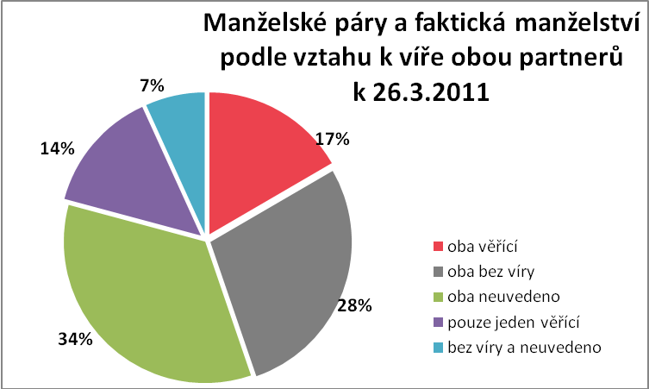

Ve skupině párů, kde byli oba partneři věřící, více než dvě třetiny tvořily páry hlásící se k církvi. Více než pětina připadla na páry, kde oba shodně uvedli, že jsou věřící bez vazby na církev. Kombinace, kdy jeden se k církvi hlásil a druhý byl věřící nehlásící se k církvi, tvořila necelou desetinu věřících párů.

Rodin, kde pouze jeden z partnerů byl věřící, bylo celkem 14 %, přitom zhruba 8 % ze všech manželských párů a faktických manželství (tedy něco přes polovinu z této skupiny) tvořily případy, kdy jeden byl věřící a druhý bez víry. V ostatních případech druhý z partnerů svůj vztah k víře neuvedl. Ve skupině úplných rodin s kombinací „věřící a bez víry“ převažovaly (více jak tři pětiny) případy, kdy věřící byla žena a bez víry byl muž.

Jiný úhel pohledu nabízejí data o struktuře osob žijících v domácnostech podle typu domácnosti a podle deklarace víry. Z celkového počtu 10 436 560 obvykle bydlících obyvatel žilo v domácnostech 10 239 015 osob (domácnosti netvořili bezdomovci a jednotlivé osoby bydlící v zařízeních). V populaci celkem nejvyšší podíl osob připadl na úplné rodiny-manželské páry (žilo v nich téměř 56 % osob), druhým nejčetnějším typem domácnosti byly neúplné rodiny (15 % osob) a dále domácnosti jednotlivců (14 %). Stejné pořadí a zhruba i shodné proporce byly u osob, které svůj vztah k víře neuvedly a u osob bez náboženské víry. Významně odlišnou strukturu rozložení osob podle typu domácnosti měly ale osoby věřící - obzvláště pak věřící hlásící se k církvi nebo náboženské společnosti. Zastoupení úplných rodin - svazků de iure (tj. manželství) bylo u nich významnější a v pořadí druhou nejpočetnější skupinu tvořily domácnosti jednotlivců. Naopak nižší zastoupení měly osoby žijící v neúplných rodinách a ve faktických svazcích. Nadprůměrný podíl domácností jednotlivců byl důsledkem zejména věkové struktury věřících - vysokého podílu osob v nejvyšším věku a s tím souvisejícího vysokého podílu ovdovělých. Větší váha úplných rodin korespondovala s věkovou strukturou, se strukturou podle rodinného stavu i s údaji o plodnosti žen. Všechny uvedené údaje ilustrovaly důležitost rodinného života u osob s vírou.

 | Osoby v domácnostech podle typu domácnosti a podle deklarace vztahu k víře k 26.3.2011
 |  |  | Úplná rodina |  |  |  |  | Neúplná rodina |  |  | Domácnost  - 2 a více rodin |  |  | Domácnost jednotlivce |  |  | Vícečl. nerodinná domácnost |  |  | Celkem
 |  |  | de iure |  | de facto
 | Osoby v domácnostech celkem |  |  | 5 706 968 |  | 695 394 |  |  | 1 491 987 |  |  | 369 291 |  |  | 1 422 147 |  |  | 553 228 |  |  | 10 239 015
 |  | Bez náboženské víry |  |  |  |  | 2 042 112 |  |  | 305 837 |  |  | 528 853 |  |  | 116 719 |  |  | 429 013 |  |  | 149 186 |  |  | 3 571 720
 |  | Věřící - nehlásící se k církvi |  |  |  |  | 371 495 |  |  | 48 057 |  |  | 100 528 |  |  | 20 737 |  |  | 120 801 |  |  | 35 108 |  |  | 696 726
 |  | Věřící - hlásící se k církvi |  |  |  |  | 890 969 |  |  | 51 487 |  |  | 142 978 |  |  | 56 626 |  |  | 241 228 |  |  | 52 600 |  |  | 1 435 888
 |  | Neuvedeno |  |  |  |  | 2 402 038 |  |  | 289 930 |  |  | 719 409 |  |  | 175 180 |  |  | 630 892 |  |  | 316 227 |  |  | 4 533 676
 | Podíly v %
 | Osoby v domácnostech celkem |  |  | 100,0 |  | 100,0 |  |  | 100,0 |  |  | 100,0 |  |  | 100,0 |  |  | 100,0 |  |  | 100,0
 | Bez náboženské víry |  |  | 35,8 |  | 44,0 |  |  | 35,4 |  |  | 31,6 |  |  | 30,2 |  |  | 27,0 |  |  | 34,9
 | Věřící - nehlásící se k církvi |  |  | 6,5 |  | 6,9 |  |  | 6,7 |  |  | 5,6 |  |  | 8,5 |  |  | 6,4 |  |  | 6,8
 | Věřící - hlásící se k církvi |  |  | 15,6 |  | 7,4 |  |  | 9,6 |  |  | 15,3 |  |  | 17,0 |  |  | 9,5 |  |  | 14,0
 | Neuvedeno |  |  | 42,1 |  | 41,7 |  |  | 48,2 |  |  | 47,4 |  |  | 44,4 |  |  | 57,2 |  |  | 44,3
 | Osoby v domácnostech celkem |  |  | 55,7 |  | 6,8 |  |  | 14,6 |  |  | 3,6 |  |  | 13,9 |  |  | 5,4 |  |  | 100,0
 | Bez náboženské víry |  |  | 57,2 |  | 8,6 |  |  | 14,8 |  |  | 3,3 |  |  | 12,0 |  |  | 4,2 |  |  | 100,0
 | Věřící - nehlásící se k církvi |  |  | 53,3 |  | 6,9 |  |  | 14,4 |  |  | 3,0 |  |  | 17,3 |  |  | 5,0 |  |  | 100,0
 | Věřící - hlásící se k církvi |  |  | 62,0 |  | 3,6 |  |  | 10,0 |  |  | 3,9 |  |  | 16,8 |  |  | 3,7 |  |  | 100,0
 | Neuvedeno |  |  | 53,0 |  | 6,4 |  |  | 15,9 |  |  | 3,8 |  |  | 13,9 |  |  | 7,0 |  |  | 100,0
 | Pozn.: v ř. „Osoby v domácnostech celkem“ jsou zahrnuty i osoby, které deklarovaly ateismus

Vztah víry a života v rodině dokumentují i údaje o struktuře osob podle víry v rámci jednotlivých skupin domácností. Nejvýznamnější odlišnosti v zastoupení osob věřících hlásících se k církvi byly mezi úplnými rodinami de iure a de facto. V manželských svazcích byl tento podíl 15,6 % a obdobně vysoký byl i ve skupině domácností tvořených 2 a více rodinami. V úplných rodinách - neformálních soužitích byl podíl věřících hlásících se k církvi zhruba poloviční; současně v těchto rodinách bylo maximální zastoupení osob, které jednoznačně deklarovaly, že jsou bez náboženské víry nebo vztah k víře neuvedly (dohromady téměř 86 %).
2.5. Národnost

Náboženská víra ve vztahu k národnosti osob potvrdila diferenci v religiozitě jednotlivých národností. Bez ohledu na nižší počty osob, které svou národnost uvedly, lze konstatovat, že ve srovnání s českou národností byla u většiny ostatních zjištěných národností religiozita vyšší, často i výrazně.

Počty a podíly věřících osob podle národností k 26.3.2011
 | Věřící celkem |  | Věřící hlásící se  k církvi |  | z toho |  | Věřící nehlásící se  k církvi
 |  |  |  |  | Církev římskokatolická
 | abs. | % *) | abs. | % *) | abs. | % *) | abs. | %*)
Věřící celkem | 2 168 952 | 20,8 | 1 463 584 | 14,0 | 1 082 463 | 10,4 | 705 368 | 6,8
z toho národnost
česká | 1 514 396 | 22,6 | 1 004 096 | 15,0 | 759 473 | 11,3 | 510 300 | 7,6
moravská | 208 321 | 39,9 | 159 855 | 30,6 | 138 972 | 26,6 | 48 466 | 9,3
slezská | 5 795 | 47,4 | 4 476 | 36,6 | 3 363 | 27,5 | 1 319 | 10,8
slovenská | 59 184 | 40,2 | 43 471 | 29,5 | 29 823 | 20,3 | 15 713 | 10,7
polská | 23 406 | 56,9 | 20 607 | 52,7 | 12 458 | 31,9 | 2 799 | 4,2
německá | 6 642 | 35,6 | 5 001 | 26,8 | 3 684 | 19,7 | 1 641 | 8,8
ruská | 7 167 | 40,1 | 4 485 | 25,1 | 63 | 0,4 | 2 682 | 15,0
ukrajinská | 20 965 | 39,3 | 15 402 | 28,9 | 542 | 1,0 | 5 563 | 10,4
vietnamská | 2 595 | 8,7 | 1 041 | 3,5 | 65 | 0,2 | 1 554 | 5,2
*) Procentní podíl věřících z počtu osob příslušné národnosti resp. z počtu obyvatel celkem

Tradičně vysoká religiozita byla především u osob hlásících se k polské národnosti, kde překračovala více než polovinu všech. Obdobně tomu bylo rovněž u slezské národnosti. Poměrně vysoká religiozita byla také u slovenské národnosti a u národností ruské a ukrajinské. Osoby s národností ruskou a ukrajinskou se hlásily především k Pravoslavné církvi v českých zemích, kde tvořily téměř polovinu (48,2 %) jejich příznivců.

Z hlediska absolutního počtu osob byl nejvyšší počet věřících u nejpočetnějších národností české a moravské. V relativním vyjádření byl přitom v případě moravské národnosti podíl věřících téměř dvojnásobný než u národnosti české, a to především díky počtu věřících hlásících se k církvi. Naopak v případě podílu věřících nehlásících se k církvi byl rozdíl minimální.

S uvedenými údaji souvisí fakt, že osoby, které deklarovaly svůj vztah k víře (ať už uvedly, že jsou věřící nebo že jsou bez víry), měly výrazně nižší podíly nezjištěných odpovědí ve všech ostatních charakteristikách. Byla to tedy skupina respondentů, která vyplnila sčítací formuláře co nejúplněji vč. dobrovolných otázek. Při srovnání struktur s celorepublikovými hodnotami je proto třeba brát v úvahu toto mírné nadhodnocení u osob s uvedeným postojem k víře. Rozdíly relativních údajů nezjištěných odpovědí nejsou ale natolik významné, aby vyhodnocení trendů ovlivnily.
3. Územní rozložení věřících

3.1. Regionální rozdíly

Charakteristickým znakem územního rozložení věřících obyvatel, patrným již z dob první republiky, je vzrůst religiozity směrem ze západu na východ, resp. ze severozápadu na jihovýchod území republiky. Tyto rozdíly zůstávají zachovány i ve výsledcích sčítání 1991-2011, pouze postupně klesal procentní podíl věřících ve všech regionech. Tato územní diferenciace na ose západ - východ je vázaná především na věřící s vazbami na církevní instituce, konkrétně na dominantní římskokatolickou církev.

Tradičně vysoký podíl osob bez náboženské víry byl zaznamenán v severozápadní části území státu -kraji Ústeckém (v roce 2011 zde bylo 44,2 % obyvatel bez náboženské víry), Libereckém (42,5 %) a Karlovarském (39,8 %). Jedná se o oblasti, kde došlo po roce 1945 k odsunu prakticky všech německých obyvatel, tvořících naprostou většinu obyvatel tohoto území. Následně byly tyto oblasti osídleny novými obyvateli přicházejícími z různých oblastí republiky, včetně Slovenska, a také z jiných evropských zemí (repatrianti). V takto nově vzniklé populaci neexistovaly a ani se vzhledem k historickému vývoji nemohly nově vyvinout (nejen) náboženské tradice. I když se rozdíly mezi pohraničními a ostatními oblastmi postupně zmenšují, i po desítkách let se zde stále projevuje vliv těchto velkých pohybů obyvatel se všemi průvodními jevy.

I při sčítání v roce 2011 byla zjištěna nejnižší religiozita v Ústeckém kraji, kde se za věřící prohlásila jedna desetina všech obyvatel, přičemž jen asi polovina z nich, tj. pouhých 5 % obyvatelstva, se zároveň přihlásila k některé církvi, náboženské společnosti či směru. V případě Karlovarského a Libereckého kraje představovali věřící necelých 13 % obyvatel. Údajům z těchto regionů se při sčítání 2011 přiblížil i Středočeský kraj, kde věřící tvořili 14 %, zatímco osoby bez náboženské víry přibližně dvě pětiny obyvatelstva.

Základní přehled rozdělení věřících podle krajů k 26.3.2011
Kraj | Počet obyvatel | Věřící celkem |  | Věřící hlásící se k církvi |  | Věřící nehlásící se k církvi
 |  | abs. | %  z počtu obyvatel | abs. | %  z věřících celkem | abs. | %  z věřících celkem
ČR celkem | 10 436 560 | 2 168 952 | 20,8 | 1 463 584 | 67,5 | 705 368 | 32,5
Hlavní město Praha | 1 268 796 | 239 438 | 18,9 | 139 005 | 58,1 | 100 433 | 41,9
Středočeský | 1 289 211 | 184 674 | 14,3 | 111 630 | 60,4 | 73 044 | 39,6
Jihočeský | 628 336 | 130 847 | 20,8 | 85 409 | 65,3 | 45 438 | 34,7
Plzeňský | 570 401 | 86 161 | 15,1 | 53 036 | 61,6 | 33 125 | 38,4
Karlovarský | 295 595 | 37 932 | 12,8 | 21 107 | 55,6 | 16 825 | 44,4
Ústecký | 808 961 | 81 467 | 10,1 | 42 763 | 52,5 | 38 704 | 47,5
Liberecký | 432 439 | 55 721 | 12,9 | 31 160 | 55,9 | 24 561 | 44,1
Královéhradecký | 547 916 | 90 327 | 16,5 | 56 915 | 63,0 | 33 412 | 37,0
Pardubický | 511 627 | 100 990 | 19,7 | 70 150 | 69,5 | 30 840 | 30,5
Vysočina | 505 565 | 148 145 | 29,3 | 115 433 | 77,9 | 32 712 | 22,1
Jihomoravský | 1 163 508 | 333 995 | 28,7 | 240 664 | 72,1 | 93 331 | 27,9
Olomoucký | 628 427 | 150 583 | 24,0 | 104 055 | 69,1 | 46 528 | 30,9
Zlínský | 579 944 | 214 825 | 37,0 | 169 662 | 79,0 | 45 163 | 21,0
Moravskoslezský | 1 205 834 | 313 847 | 26,0 | 222 595 | 70,9 | 91 252 | 29,1

Relativně nejvyšší počty věřících mají tradičně moravské kraje. V jejich pořadí nedošlo přitom ve srovnání s výsledky předcházejícího sčítání k žádné změně. Na prvním místě byl v roce 2011 opět Zlínský kraj, kde věřící v úhrnu představovali 37,0 % populace. Zlínský kraj měl mezi všemi kraji největší podíl obyvatel, kteří se přihlásili k římskokatolické církvi (24,6 %), ale také k Českobratrské církvi evangelické (1,4 %) a jeden z nejvyšších zde byl rovněž podíl věřících nehlásících se k církvi (7,8 %). Náboženská víra v krajích s nejvyšší a nejnižší religiozitou - ve Zlínském a Ústeckém - je podrobněji zmapována také v kartogramech v příloze.

V Jihomoravském kraji a kraji Vysočina se podíl věřících celkem blížil třem desetinám všech obyvatel, v kraji Moravskoslezském a Olomouckém tvořili věřící přibližně čtvrtinu obyvatelstva. Z českých krajů vykazovaly nejvyšší podíl věřících - přibližně pětinu všech obyvatel - kraje Jihočeský a Pardubický.

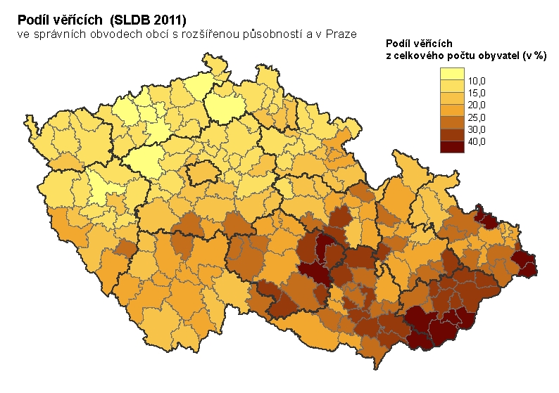

Výraznější rozdíly v religiozitě obyvatelstva se projevily pochopitelně na úrovni menších regionů -okresů a správních obvodů obcí s rozšířenou působností (dále SO ORP). Oblasti s dlouhodobě nejnižší religiozitou se nacházejí zcela jednoznačně v severozápadním pohraničí - především se jedná o Mostecko (SO ORP Most, Litvínov a Bílina), kde se podíl věřících při sčítání 2011 pohyboval jen mezi 8 - 9 % populace (15 - 16 % ze zjištěných odpovědí); ale prakticky v celém Ústeckém kraji podíl věřících o mnoho nepřesáhl desetinu obyvatelstva. Podobná situace panovala v sousedních mikroregionech směrem do vnitrozemí - Rakovník a Česká Lípa. K nim se pak připojilo několik oblastí z Plzeňského kraje, Karlovarska a směrem na východ další části Středočeského kraje. Jedná se zpravidla o výrazně průmyslové regiony (Most, Česká Lípa, Kladno), kde docházelo v minulosti k intenzivní investiční výstavbě a také k výraznější migraci obyvatel. U řady z nich je dalším faktorem ovlivňujícím vztah k víře také odsunutí původního německého obyvatelstva a jeho nahrazení novými osídlenci. Na Rakovnicku a Lounsku má malý vztah obyvatel k náboženské víře kořeny již v počátcích samostatného Československa; tyto oblasti patřily k těm, kde se nejvíce vystupovalo z katolické církve, případně přestupovalo k nově vzniklé československé církvi.

Vývoj religiozity v okresech s nejnižším podílem věřících v letech 1991 - 2011
Okres | 1991 |  | 2001 |  | 2011 |  | Index 2011/1991
 | abs. | % | abs. | % | abs. | %
Most | 24 022 | 20,0 | 14 509 | 12,4 | 9 632 | 8,6 | 40,1
Rakovník | 13 089 | 23,7 | 7 795 | 14,4 | 5 409 | 9,8 | 41,3
Česká Lípa | 24 906 | 24,4 | 15 819 | 15,0 | 9 950 | 9,9 | 40,0
Chomutov | 30 102 | 24,3 | 19 677 | 15,7 | 12 193 | 10,0 | 40,5
Děčín | 32 590 | 24,4 | 20 395 | 15,2 | 12 990 | 10,1 | 39,9
Ústí nad Labem | 27 229 | 23,0 | 18 038 | 15,3 | 11 931 | 10,1 | 43,8
Teplice | 31 171 | 24,4 | 19 923 | 15,8 | 12 759 | 10,2 | 40,9
Plzeň-sever | 21 146 | 29,2 | 13 012 | 17,8 | 7 918 | 10,6 | 37,4
Louny | 26 310 | 30,4 | 16 597 | 19,3 | 9 011 | 10,6 | 34,2
Kladno | 33 601 | 22,5 | 23 423 | 15,6 | 17 400 | 11,0 | 51,8
Litoměřice | 33 474 | 29,4 | 20 683 | 18,1 | 12 951 | 11,0 | 38,7
Rokycany | 12 864 | 27,9 | 8 094 | 17,7 | 5 301 | 11,2 | 41,2

Srovnání výsledků sčítání v letech 1991, 2001 a 2011 ukazuje, že okresy s nejnižší mírou religiozity zůstávají stejné, i jejich pořadí podle úrovně religiozity se mění minimálně, hlavní změny mezi jednotlivými sčítáními představuje jen klesající procento věřících. Trojice okresů s nejnižší religiozitou se přitom při sčítání v roce 2001 a 2011 nezměnila. Podíl věřících právě u těchto tří okresů přitom poklesl pod hranici deseti procent. Faktem však je, že relativní úbytek věřících oproti předcházejícímu sčítání byl menší, než tomu bylo o deset let dříve, pohyboval se kolem 4,5 procentního bodu. Extrémně nízký podíl věřících lze sledovat od roku 1991 v okrese Most, který je trvale okresem s nejnižší religiozitou. Ze dvou SO ORP v okresu je přitom nejnižší religiozita v obvodě Litvínov, kde podíl věřících představuje 8,3 % všech obyvatel.

Složení obyvatel podle náboženské víry v okresech s nejnižším podílem věřících k 26.3.2011
Okres | Počet obyvatel | Počet věřících celkem | % z počtu obyvatel
 |  |  | věřící celkem | věřící hlásící se k církvi | věřící nehlásící se k církvi | bez náb. víry | neuvedeno
Most | 111 775 | 9 632 | 8,6 | 4,2 | 4,4 | 45,3 | 46,1
Rakovník | 54 993 | 5 409 | 9,8 | 5,2 | 4,6 | 47,1 | 43,1
Česká Lípa | 100 756 | 9 950 | 9,9 | 5,2 | 4,7 | 43,6 | 46,5
Chomutov | 122 157 | 12 193 | 10,0 | 5,2 | 4,8 | 44,4 | 45,6
Děčín | 128 834 | 12 990 | 10,1 | 5,1 | 4,9 | 44,2 | 45,8
Ústí nad Labem | 118 228 | 11 931 | 10,1 | 5,1 | 5,0 | 44,2 | 45,7
Teplice | 125 498 | 12 759 | 10,2 | 5,1 | 5,1 | 45,0 | 44,9
Plzeň - sever | 74 940 | 7 918 | 10,6 | 6,1 | 4,4 | 43,6 | 45,9
Louny | 85 191 | 9 011 | 10,6 | 6,0 | 4,6 | 42,9 | 46,5
Kladno | 158 799 | 17 400 | 11,0 | 5,9 | 5,0 | 45,4 | 43,6
Litoměřice | 117 278 | 12 951 | 11,0 | 6,4 | 4,7 | 43,2 | 45,8
Rokycany | 47 458 | 5 301 | 11,2 | 6,7 | 4,5 | 43,6 | 45,2

Pro oblasti s nejnižší religiozitou je typické poměrně vysoké zastoupení věřících nehlásících se k církvi mezi věřícími celkem. Ve většině těchto regionů byl počet osob obou kategorií věřících téměř shodný, tedy věřící osoby nehlásící se k církvi a náboženské společnosti se blížily svým počtem věřícím hlásícím se ke konkrétním církvím. V mikroregionech s vůbec nejnižším podílem věřících obyvatel - v SO ORP Bílina, Most, Litvínov a Děčín - dokonce věřící nehlásící se k církvi mírně převažovali.

Složení obyvatel podle náboženské víry v SO ORP s nejnižším podílem věřících k 26.3.2011
SO ORP |  | Počet obyvatel | Počet věřících celkem | % z počtu obyvatel
 |  |  |  | věřící celkem | věřící hlásící se k církvi | věřící nehlásící se k církvi | bez náb. víry | neuvedeno
 | Litvínov | 37 837 | 3 148 | 8,3 | 4,1 | 4,2 | 45,1 | 46,5
 | Bílina | 20 265 | 1 712 | 8,4 | 3,8 | 4,6 | 45,1 | 46,5
 | Most | 73 938 | 6 484 | 8,8 | 4,3 | 4,5 | 45,4 | 45,8
 | Děčín | 76 447 | 7 082 | 9,3 | 4,6 | 4,7 | 46,0 | 44,7
 | Česká Lípa | 74 803 | 7 080 | 9,5 | 4,8 | 4,7 | 43,8 | 46,8
 | Louny | 42 419 | 4 100 | 9,7 | 5,3 | 4,4 | 45,4 | 44,9
 | Nýřany | 53 029 | 5 211 | 9,8 | 5,3 | 4,5 | 44,3 | 45,8
 | Rakovník | 54 993 | 5 409 | 9,8 | 5,2 | 4,6 | 47,1 | 43,1
 | Chomutov | 79 788 | 7 928 | 9,9 | 5,1 | 4,8 | 45,0 | 45,1
 | Kadaň | 42 369 | 4 265 | 10,1 | 5,3 | 4,7 | 43,4 | 46,5
 | Ústí nad Labem | 118 228 | 11 931 | 10,1 | 5,1 | 5,0 | 44,2 | 45,7
 | Slaný | 38 741 | 4 018 | 10,4 | 5,7 | 4,7 | 44,6 | 45,0

Naopak tradičním územním celkem s nejvyšší religiozitou je prakticky celá východní Morava, ke které se připojují některé části Vysočiny. Dlouhodobě nejvyšší religiozita, ale rovněž se stále se snižujícím podílem, je v oblasti jihovýchodní Moravy při hranicích se Slovenskem - SO ORP Uherský Brod a Uherské Hradiště, navazující oblasti Valašska a mikroregion Veselí nad Moravou. Zde tvořili věřící při sčítání v roce 2011 více než dvě pětiny, v některých mikroregionech dokonce více než polovinu obyvatel; z osob, které otázku na náboženskou víru zodpověděly, se k víře přihlásilo více než 70 %. Obdobné podíly byly dosaženy také na Jablunkovsku a Třinecku, kde je silně zastoupena polská národnostní menšina, na Hlučínsku a v některých regionech Vysočiny, především SO ORP Velké Meziříčí a Nové Město na Moravě.

Vývoj religiozity v okresech s nejvyšším podílem věřících v letech 1991-2011
Okres | 1991 |  | 2001 |  | 2011 |  | Index 2011/1991
 | abs. | % | abs. | % | abs. | %
Uherské Hradiště | 107 558 | 74,1 | 92 844 | 64,2 | 64 887 | 45,9 | 60,3
Hodonín | 109 848 | 68,2 | 92 091 | 57,6 | 59 004 | 38,5 | 53,7
Žďár nad Sázavou | 85 762 | 68,7 | 70 985 | 56,6 | 44 776 | 38,2 | 52,2
Vsetín | 97 520 | 66,4 | 82 685 | 56,2 | 50 530 | 35,5 | 51,8
Zlín | 124 441 | 63,2 | 103 720 | 53,1 | 67 066 | 35,2 | 53,9
Opava | 121 074 | 67,0 | 103 792 | 57,2 | 61 425 | 35,1 | 50,7
Frýdek - Místek | 141 480 | 62,2 | 118 115 | 52,1 | 71 897 | 34,6 | 50,8
Blansko | 67 837 | 62,9 | 53 636 | 49,8 | 33 132 | 31,3 | 48,8
Třebíč | 71 251 | 60,8 | 55 780 | 47,5 | 34 739 | 31,1 | 48,8
Kroměříž | 63 821 | 59,1 | 49 267 | 45,6 | 32 342 | 30,6 | 50,7
Břeclav | 72 351 | 58,1 | 56 609 | 45,6 | 32 453 | 28,8 | 44,9
Brno - venkov | 92 132 | 59,4 | 71 957 | 45,2 | 58 423 | 28,3 | 63,4
Pozn.: Údaje za okresy jsou vždy podle územní struktury k datu sčítání
Také v případě okresů s vysokou religiozitou se jejich pořadí měnilo v období 1991-2011 jen málo. Významně se ovšem snížil podíl věřících ve všech okresech. Zatímco v roce 1991 se pohyboval u první pětice okresů kolem dvou třetin, při sčítání 2011 překračoval jen jednu třetinu obyvatel. Úbytek věřících u těchto okresů byl přitom mezi sčítáními 2001 a 2011 vyšší než mezi roky 1991 a 2001.

Se zvyšující se religiozitou regionu vzrůstala převaha věřících hlásících se k církvím nad těmi, kteří konkrétní církev neuvedli. Na úrovni krajů byla tato převaha nejvyšší u Zlínského kraje (29,3 % ku 7,8 % obyvatel) a kraje Vysočina, kde dominují tradiční církve. Ve výše uvedených okresech či SO ORP s nejvyšší religiozitou představovali věřící nehlásící se k žádné církvi obvykle jen 10 - 20 % všech věřících, u prvních tří mikroregionů (SO ORP Valašské Klobouky, Jablunkov a Kravaře) dokonce méně než desetinu věřících celkem. Vysoká religiozita je ve všech regionech daná především přihlášením se k římskokatolické církvi.

Religiozita v okresech s nejvyšším podílem věřících k 26.3.2011
Okres |  | Počet obyvatel | Počet věřících celkem | % z počtu obyvatel
 |  |  |  | věřící celkem | věřící hlásící se k církvi | věřící hlásící se k Církvi římskokat. | věřící nehlásící se k církvi | neuvedeno
 | Uherské Hradiště | 141 467 | 64 887 | 45,9 | 37,8 | 34,7 | 8,1 | 36,0
 | Hodonín | 153 225 | 59 004 | 38,5 | 31,0 | 27,5 | 7,5 | 40,4
 | Žďár nad Sázavou | 117 219 | 44 776 | 38,2 | 32,0 | 26,7 | 6,2 | 41,8
 | Vsetín | 142 420 | 50 530 | 35,5 | 28,3 | 20,7 | 7,2 | 43,7
 | Zlín | 190 488 | 67 066 | 35,2 | 27,3 | 23,1 | 7,9 | 40,8
 | Opava | 174 899 | 61 425 | 35,1 | 27,6 | 23,8 | 7,6 | 43,7
 | Frýdek-Místek | 207 756 | 71 897 | 34,6 | 26,7 | 16,8 | 7,9 | 41,2
 | Blansko | 105 708 | 33 132 | 31,3 | 24,0 | 20,3 | 7,3 | 44,2
 | Třebíč | 111 693 | 34 739 | 31,1 | 24,1 | 21,2 | 7,0 | 43,5
 | Kroměříž | 105 569 | 32 342 | 30,6 | 22,6 | 19,3 | 8,0 | 41,4
 | Břeclav | 112 828 | 32 453 | 28,8 | 21,3 | 18,0 | 7,4 | 42,6
 | Brno-venkov | 206 300 | 58 423 | 28,3 | 20,6 | 17,5 | 7,7 | 42,8

Religiozita v SO ORP s nejvyšším podílem věřících k 26.3.2011
SO ORP | Počet obyvatel | Počet věřících celkem | % z počtu obyvatel
 |  |  | věřící celkem | věřící hlásící se k církvi | věřící hlásící se k Církvi římskokat. | věřící nehlásící se k církvi | neuvedeno
Valašské Klobouky | 22 991 | 13 241 | 57,6 | 52,8 | 48,6 | 4,8 | 36,0
Jablunkov | 22 214 | 12 712 | 57,2 | 51,8 | 35,6 | 5,4 | 34,0
Kravaře | 20 919 | 11 111 | 53,1 | 48,4 | 43,7 | 4,7 | 40,4
Uherský Brod | 52 062 | 27 549 | 52,9 | 46,0 | 42,8 | 6,9 | 32,9
Veselí nad Moravou | 38 104 | 17 861 | 46,9 | 39,7 | 35,1 | 7,1 | 37,9
Luhačovice | 18 754 | 8 403 | 44,8 | 36,9 | 32,8 | 7,9 | 40,7
Třinec | 54 627 | 23 401 | 42,8 | 34,5 | 13,2 | 8,3 | 40,3
Hlučín | 39 465 | 16 769 | 42,5 | 36,0 | 31,6 | 6,5 | 43,8
Velké Meziříčí | 35 312 | 14 894 | 42,2 | 35,4 | 31,8 | 6,8 | 41,3
Uherské Hradiště | 89 405 | 37 338 | 41,8 | 33,0 | 30,0 | 8,8 | 37,8
Nové Město na Moravě | 19 004 | 7 828 | 41,2 | 35,6 | 26,8 | 5,6 | 40,3
Český Těšín | 25 516 | 10 123 | 39,7 | 32,1 | 16,9 | 7,6 | 38,9

3.2. Velikostní skupiny obcí

Jednoznačná souvislost, která byla zřejmá při minulých sčítáních mezi religiozitou a velikostní kategorií obcí, se při sčítání v roce 2011 již tak výrazně neprojevila. Religiozita byla nadále vyšší v menších, a zejména v nejmenších obcích, ale relativní úbytek věřících se vzrůstající velikostní kategorií obce už nebyl tak markantní, jako tomu bylo v minulosti. Vliv velikosti sídla se tak zeslabil. Rozdíl v procentuálním zastoupení věřících mezi nejmenší a největší kategorií obcí (do 199 obyvatel a 100 000 a více obyvatel) představoval zhruba jen pět procentních bodů; při sčítání 2001 to bylo ještě kolem sedmnácti bodů. K nejvýraznějšímu poklesu podílu věřících přitom došlo mezi sčítáními 2001 a 2011 u nejmenších obcí, se vzrůstem velikosti obce se tento úbytek snižoval.

Obyvatelé hlásící se k náboženské víře podle velikostních kategorií obcí k 26.3.2011
Velikostní skupina obcí | Počet obyvatel | Věřící celkem |  | Věřící hlásící se k církvi |  | Věřící nehlásící se k církvi
 |  | abs. | %  z počtu obyvatel | abs. | %  z počtu obyvatel | abs. | %  z počtu obyvatel
do 199 | 190 509 | 47 456 | 24,9 | 36 367 | 19,1 | 11 089 | 5,8
200 - 499 | 653 356 | 146 434 | 22,4 | 108 408 | 16,6 | 38 026 | 5,8
500 - 999 | 940 142 | 216 878 | 23,1 | 160 469 | 17,1 | 56 409 | 6,0
1 000 -1 999 | 1 002 103 | 236 269 | 23,6 | 174 223 | 17,4 | 62 046 | 6,2
2 000 - 4 999 | 1 228 315 | 274 666 | 22,4 | 197 169 | 16,1 | 77 497 | 6,3
5 000 - 9 999 | 933 230 | 194 684 | 20,9 | 133 729 | 14,3 | 60 955 | 6,5
10 000 - 19 999 | 956 108 | 173 260 | 18,1 | 111 916 | 11,7 | 61 344 | 6,4
20 000 - 49 999 | 1 329 002 | 253 505 | 19,1 | 162 278 | 12,2 | 91 227 | 6,9
50 000 - 99 999 | 878 783 | 163 350 | 18,6 | 101 325 | 11,5 | 62 025 | 7,1
100 000 a více | 2 325 012 | 462 450 | 19,9 | 277 700 | 11,9 | 184 750 | 7,9
ČR celkem | 10 436 560 | 2 168 952 | 20,8 | 1 463 584 | 14,0 | 705 368 | 6,8

Nejvyšší religiozita byla v nejmenších sídlech do 199 obyvatel, kde se pohybovala kolem čtvrtiny všech obyvatel. Pak se s kolísáním postupně snižovala, přičemž od měst s více než deseti tisíci obyvateli již klesla pod jednu pětinu.

Výraznější rozdíl mezi nejmenšími a největšími obcemi je přitom patrný především v případě věřících hlásících se k církvím a náboženským společnostem, zejména pak k největší římskokatolické církvi (viz též kap. 4.1). Konkrétně to znamená, že podstatně vyšší podíly věřících katolického vyznání jsou v malých sídlech oproti obcím, resp. městům s vyšším počtem obyvatel.

Značné rozdíly v tomto ohledu existují i mezi jednotlivými kraji. V religiózních krajích na východě Moravy je rozdíl mezi velikostními skupinami obcí velice výrazný. Například v případě Zlínského kraje je podíl katolických věřících v nejmenších a malých obcích téměř třetinový (např. 31,9 % u kategorie 1000 - 1999 obyvatel), přičemž se konstantně udržuje až do velikosti obce s pěti tisíci obyvateli. Pak podíl katolíků razantně klesá a to na konečnou jednu sedminu v případě největšího města Zlína (14,8 %).

Naopak prakticky žádný rozdíl (diference v rozmezí desetin procenta až jednoho procenta) v zastoupení katolíků z hlediska velikosti obce není u krajů s nízkou religiozitou, jako např. Ústeckého nebo Karlovarského.

Podíl věřících nehlásících se k církvi naproti tomu vykazuje zcela opačnou závislost - s rostoucí velikostí obce se zvyšuje, i když rozdíly mezi kategoriemi obcí jsou v tomto případě menší. Více než čtvrtina věřících nehlásících se k církvi žije v největších městech se 100 tisíci a více obyvateli. Jen v Praze se k této skupině věřících přihlásilo více než 100 tisíc osob.

Obecně lze ovšem říci, že celková úroveň religiozity v jednotlivých obcích zpravidla více odráží regionální odlišnosti ve vztahu obyvatel k náboženské víře, tzn. větší roli než velikost obce hraje míra religiozity v oblasti, kde daná obec leží, případně specifika samotné obce (historický vývoj osídlení, rozvoje průmyslu apod.). Kromě toho v souboru menších obcí se zpravidla vyskytují větší extrémy na obou pólech - obce s nejnižším i nejvyšším podílem věřících mají nejčastěji méně než 1000 obyvatel. V případě větších obcí či měst jsou hodnoty religiozity méně rozptýlené. Například v mikroregionech s nejnižší religiozitou - SO ORP Most, Litvínov a Bílina činil podíl věřících při sčítání 2011 jen 8 - 9 % populace, přičemž v 10 zdejších obcích s nejnižší religiozitou se podíl věřících pohyboval mezi 2 - 7 % obyvatel. Z těchto obcí přitom 7 mělo méně než 1000 obyvatel, další 3 mezi 1000 až 4000 obyvateli. Naopak v centrech těchto správních obvodů - městech Bílina (15,4 tis. obyvatel), Litvínov (24,9 tis.) a Most (65,2 tis.) byl podíl věřících obyvatel přibližně na úrovni průměru daného mikroregionu nebo o něco vyšší.

Z celkového počtu 6251 obcí při sčítání 2011 zaznamenalo 53 obcí méně než 5 % věřících obyvatel, vůbec nejnižší podíly věřících, dosažené v 6 obcích, se pohybovaly mezi 0 - 2 % obyvatelstva. Až na výjimky se všechny obce s méně než 5 % věřících nacházely v severních nebo západních Čechách, případně v přilehlých částech středních Čech (okresy Rakovník, Kladno, Mladá Boleslav, Mělník). Přitom pouze jediná obec z tohoto souboru mírně přesáhla počet 1000 obyvatel (1033) a tři obce spadaly do velikostní kategorie 500 - 999 obyvatel; všechny ostatní byly obce s méně než 500 obyvateli.

Ve 28 obcích se přihlásily k náboženské víře více než dvě třetiny obyvatel, nejvyšší podíly věřících překročily hranici čtyř pětin obyvatel (pouze ve 2 obcích). Nejvíce těchto obcí s nejvyššími hodnotami religiozity bylo v mikroregionech Uherský Brod a Valašské Klobouky, dále ve východní části Vysočiny, na Třebíčsku a Znojemsku. Pouze jedna obec se počtem obyvatel blížila 3 tisícům, 2 obce náležely do velikostní kategorie 1 000 - 1 999, všechny ostatní čítaly méně než 1000 obyvatel.

Pokud by byl podobný žebříček sestaven pouze z měst větších než 5 000 obyvatel, ve 14 městech s nejnižší religiozitou představovali věřící méně než desetinu obyvatel; podíl věřících se v nich pohyboval mezi 8 - 10 % obyvatel. Byla mezi nimi města různých velikostních kategorií; od nejmenšího města Stochov na Kladensku (5,4 tis. obyvatel) až po největší Most (65,2 tis). Všechna ovšem leží v již zmíněných oblastech s nízkým podílem věřících - v severních a západních Čechách, případně v navazujících oblastech Středočeského kraje.

Města s 5 000 a více obyvateli s nejvyšší religiozitou se ponejvíce nacházela v pásu mikroregionů při hranicích se Slovenskem, jedinou výjimkou byly Kravaře u Opavy. Nejčastěji se jednalo o malá města s počtem obyvatel mezi 5 - 7 tisíci, do první desítky se však vešla i tři větší města - Uherský Brod (16,8 tis. obyvatel), Český Těšín (24,4 tis.) a Třinec (36,3 tis.). Věřící zde představovali zpravidla více než dvě pětiny obyvatel, v případě prvních tří měst (Jablunkov, Kravaře a Brumov-Bylnice) to byla dokonce více než polovina.

Města s více než 5 000 obyvateli s nejnižším podílem osob hlásících se k náboženské víře k 26.3.2011
Město | Počet obyvatel | Počet věřících celkem | % z počtu obyvatel
 |  |  | věřící celkem | věřící hlásící se k církvi | věřící nehlásící se k církvi | bez náb. víry | neuvedeno
Duchcov | 8 487 | 700 | 8,2 | 3,8 | 4,4 | 45,3 | 46,4
Stochov | 5 398 | 466 | 8,6 | 4,8 | 3,8 | 48,6 | 42,8
Bílina | 15 401 | 1 334 | 8,7 | 3,8 | 4,9 | 44,1 | 47,3
Litvínov | 24 905 | 2 192 | 8,8 | 4,3 | 4,5 | 44,5 | 46,7
Most | 65 193 | 5 831 | 8,9 | 4,4 | 4,5 | 46,4 | 44,7
Mimoň | 6 414 | 581 | 9,1 | 5,0 | 4,1 | 42,7 | 48,2
Nýřany | 6 965 | 634 | 9,1 | 4,9 | 4,2 | 44,3 | 46,6
Hrádek n. Nisou | 7 493 | 694 | 9,3 | 4,6 | 4,7 | 41,7 | 49,0
Horní Slavkov | 6 089 | 578 | 9,5 | 5,2 | 4,3 | 38,9 | 51,5
Jirkov | 19 461 | 1 875 | 9,6 | 4,9 | 4,7 | 45,9 | 44,5
Klášterec n. Ohří | 14 591 | 1 411 | 9,7 | 4,9 | 4,8 | 45,3 | 45,0
Štětí | 8 852 | 859 | 9,7 | 5,2 | 4,6 | 41,9 | 48,4

Města s více než 5 000 obyvateli s nejvyšším podílem osob hlásících se k náboženské víře k 26.3.2011
Město | Počet obyvatel | Počet věřících celkem | % z počtu obyvatel
 |  |  | věřící celkem | věřící hlásící se k církvi | věřící hlásící se k Církvi římskokatol. | věřící nehlásící se k církvi | neuvedeno
Jablunkov | 5 732 | 3 191 | 55,7 | 50,3 | 38,7 | 5,4 | 34,7
Brumov-Bylnice | 5 602 | 2 832 | 50,6 | 44,8 | 39,8 | 5,8 | 41,5
Kravaře | 6 570 | 3 308 | 50,4 | 44,5 | 39,0 | 5,9 | 43,5
Uherský Brod | 16 758 | 7 884 | 47,0 | 39,1 | 36,1 | 7,9 | 32,5
Strážnice | 5 703 | 2 499 | 43,8 | 35,0 | 32,6 | 8,8 | 38,2
Kunovice | 5 496 | 2 400 | 43,7 | 34,8 | 31,1 | 8,9 | 37,3
Slavičín | 6 611 | 2 853 | 43,2 | 34,4 | 30,3 | 8,8 | 42,5
Luhačovice | 5 172 | 2 045 | 39,5 | 31,1 | 27,2 | 8,4 | 40,7
Český Těšín | 24 394 | 9 552 | 39,2 | 31,5 | 16,5 | 7,6 | 39,1
Třinec | 36 263 | 14 189 | 39,1 | 30,5 | 12,7 | 8,6 | 42,1
Staré Město (okr. Uh. Hrad.) | 6 693 | 2 574 | 38,5 | 30,2 | 27,1 | 8,2 | 40,2
Velká Bíteš | 5 042 | 1 856 | 36,8 | 29,2 | 25,9 | 7,6 | 42,3

4. Základní charakteristiky vybraných církví k 26.3.2011

V absolutním vyjádření patřily v roce 2011 k nejpočetněji zastoupeným Církev římskokatolická, Českobratrská církev evangelická a Církev československá husitská, tedy církve s dlouholetou tradicí na území naší republiky. Kromě Církve římskokatolické s více než milionem osob, které se k ní přihlásily, zvolily další dvě nejpočetnější církve řádově jen desítky tisíc osob. Současně v roce 2011 téměř 92 tis. osob uvedlo obecné nebo nepřesné slovní odpovědi: např. katolík, evangelík, křesťanství apod., které neumožnily konkrétní církev specifikovat.

Uvedené tři církve patřily k největším již od roku 1921, přestože v absolutním vyjádření byly mezi nimi po celé období řádové rozdíly. Tyto rozdíly se postupně snižovaly. Výrazný pokles mezi roky 1950 a 1991, zejména ale mezi roky 2001 a 2011 byl ovlivněn především vysokým počtem neuvedených odpovědí, takže lze předpokládat, že pokles počtu osob hlásících se k církvím sice pokračoval, nicméně jeho intenzita byla mírnější, než dokládají absolutní čísla.

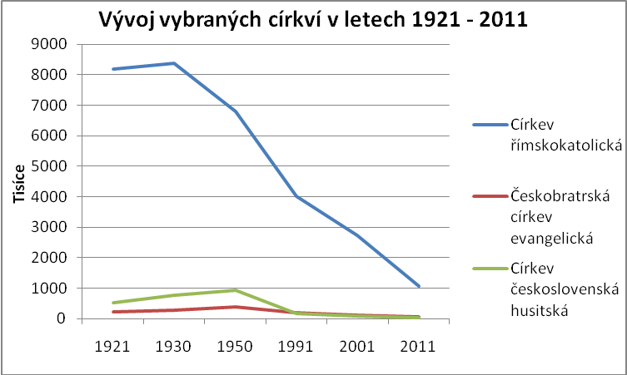

V průběhu let 1921-2011 se změnilo i pořadí církví podle počtu osob, které je při sčítání uvedly. Do roku 1950 byla druhou nejpočetnější Církev československá husitská a počet osob, které se k této církvi přihlásily, v období 1921-1950 trvale rostl, přičemž maxima dosáhl právě v roce 1950 (téměř 1 mil. osob). Od roku 1991 byla Církev československá husitská až třetí nejpočetnější a tuto pozici si zachovala i při úbytku osob, které se k ní hlásily při sčítáních 2001 a 2011.

Věřící vybraných církví v letech 1991-2011
 | 1991 |  | 2001 |  | 2011
 | abs. | % | abs. | % | abs. | %
Věřící celkem | 4 523 734 | 100,0 | 3 288 088 | 100,0 | 2 168 952 | x
Věřící hlásící se k církvi | . | . | . | . | 1 463 584 | 100,0
z toho:
Církev římskokatolická | 4 021 385 | 88,9 | 2 740 780 | 83,4 | 1 082 463 | 74,0
Českobratrská církev evangelická | 203 996 | 4,5 | 117 212 | 3,6 | 51 858 | 3,5
Církev československá husitská | 178 036 | 3,9 | 99 103 | 3,0 | 39 229 | 2,7

Pokles počtů osob, které se k uvedeným církvím přihlásily, byl v desetiletí 2001-2011 rychlejší než pokles celkového počtu věřících a u všech jmenovaných církví úbytek přesáhl polovinu stavu z roku 2001, u Církve římskokatolické a Církve čsl. husitské klesly dokonce na dvě pětiny stavu roku 2001.
4.1. Církev římskokatolická

Výrazně dominující postavení měla i při sčítání 2011 mezi institucionalizovanými církvemi Církev římskokatolická, patřící historicky k církvím s nejdelší tradicí na našem území. Na celkovém počtu věřících hlásících se k církvím se podílela zhruba třemi čtvrtinami; vztaženo k celkovému počtu věřících (tj. včetně osob, které deklarovaly víru bez vazby na konkrétní církev) činil podíl Církve římskokatolické polovinu věřících. V návaznosti na rozšiřující se škálu registrovaných, ale i neregistrovaných církví a náboženských společností, se snižující počty věřících rozptylovaly do většího počtu subjektů. Podíly tradičních církví se i z tohoto důvodu postupně snižovaly.

Spolu s absolutním úbytkem věřících hlásících se k Církvi římskokatolické se rovněž měnila jejich věková skladba. Vzrostl podíl nejstarších věkových kategorií na úkor mladších; o téměř 7 bodů se zvýšil podíl osob starších šedesáti let. Porovnání věkové struktury mužů a žen dokládá méně příznivou věkovou strukturu žen. Zatímco mužů nad 60 let věku byly necelé dvě pětiny, podíl stejně starých žen se blížil téměř polovině všech žen, které deklarovaly svou příslušnost k Církvi římskokatolické.

 | Osoby hlásící se k Církvi římskokatolické podle věku v letech 2001 a 2011
Věk |  | 2001 |  |  | 2011
 |  | hlásící se k Církvi římskokat. | podíly v % |  | hlásící se k Církvi římskokat. | podíly v %
 |  |  | obyvatel  v daném věku | hlásících se  k církvi |  | obyvatel v daném věku | hlásících se  k církvi
 | Celkem | 2 740 780 | 26,8 | 100,0 | 1 082 463 | 10,4 | 100,0
 | z toho:
 | 0 - 14 | 271 128 | 16,4 | 9,9 | 113 022 | 7,6 | 10,4
 | 15 - 19 | 114 058 | 16,7 | 4,1 | 40 251 | 7,0 | 3,7
 | 20 - 29 | 280 763 | 16,4 | 10,2 | 88 594 | 6,4 | 8,2
 | 30 - 39 | 242 443 | 17,6 | 8,8 | 124 674 | 7,1 | 11,5
 | 40 - 49 | 314 179 | 21,4 | 11,4 | 110 359 | 7,9 | 10,2
 | 50 - 59 | 504 956 | 34,8 | 18,4 | 132 610 | 9,4 | 12,3
 | 60 - 69 | 481 983 | 53,1 | 17,6 | 202 273 | 15,5 | 18,7
 | 70 a více | 530 950 | 54,4 | 19,4 | 269 717 | 24,9 | 24,9

Změny vzdělanostní struktury odpovídaly vývoji v celé společnosti. Nejenom absolutně, ale i relativně se snížil podíl osob se základním vzděláním. Obdobné to bylo u vzdělání středoškolského bez maturity. Podíl těchto dvou kategorií se pohyboval kolem poloviny všech. K relativnímu růstu došlo u úplného středoškolského vzdělání a vysokoškolského vzdělání. Podíly věřících hlásících se k Církvi římskokatolické s úplným středním a vyšším odborným vzděláním se vyrovnaly podílu v rámci celé republiky a v případě vysokoškolsky vzdělaných osob byl jejich podíl dokonce vyšší.

Osoby hlásící se k Církvi římskokatolické podle velikostní skupiny obcí k 26.3. 2011
Velikostní skupina obce | Věřící hlásící se k Církvi římskokatolické
 | abs. | % podíl z
 |  | velikostní skupiny | úhrnu
Celkem | 1 082 463 | 10,4 | 100,0
v tom:
do 199 | 29 722 | 15,6 | 2,7
200 - 499 | 87 397 | 13,4 | 8,1
500 - 999 | 128 964 | 13,7 | 11,9
1 000 -1 999 | 138 892 | 13,9 | 12,8
2 000 - 4 999 | 155 955 | 12,7 | 14,4
5 000 - 9 999 | 100 870 | 10,8 | 9,3
10 000 - 19 999 | 80 907 | 8,5 | 7,5
20 000 - 49 999 | 111 184 | 8,4 | 10,3
50 000 - 99 999 | 69 892 | 8,0 | 6,5
100 000 a více | 178 680 | 7,7 | 16,5

Z hlediska územního bylo relativně i absolutně nejvíce osob nadále soustředěno spíše ve venkovském osídlení. Zatímco např. v obcích s méně než 2 000 obyvateli žilo v roce 2011 necelých 27 % obyvatel České republiky, z počtu osob hlásících se k Církvi římskokatolické jich v těchto obcích bylo téměř 36 %. Rovněž podíly osob hlásících se k Církvi římskokatolické na počtu obyvatel příslušné velikostní skupiny obcí se plynule se vzrůstající velikostní skupinou snižovaly. V nejmenších obcích byl jejich podíl nejvyšší.

Téměř polovina osob (více než 46 %), kteří deklarovali svou příslušnost k Církvi římskokatolické, měla k datu sčítání místo svého obvyklého pobytu ve třech moravských krajích - Jihomoravském, Moravskoslezském a Zlínském. V absolutním vyjádření to představovalo více než půl milionu osob. Přitom nejvyššího podílu věřících hlásících se k Církvi římskokatolické na celkovém počtu obyvatel kraje dosahoval Zlínský kraj, kde se v roce 2011 blížil jedné čtvrtině (24,6 %). Druhá nejvyšší hodnota (19,3 %) byla v Kraji Vysočina.

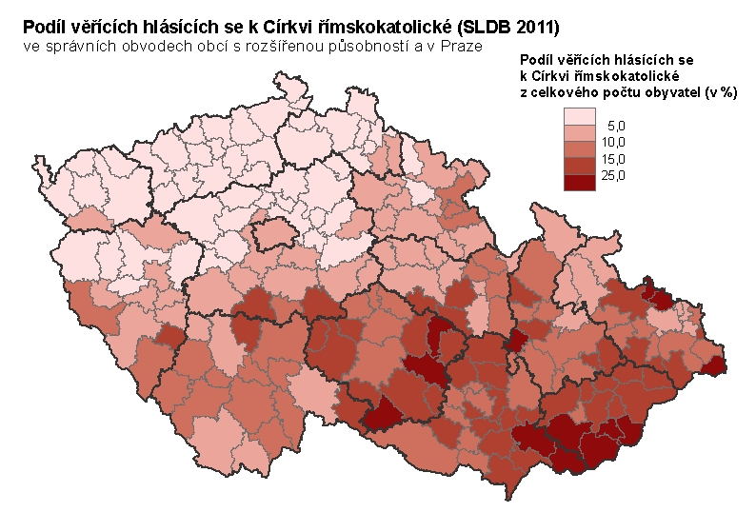
V nižším územním detailu bylo rozložení analogické krajům - nejvyšší podíly osob hlásících se k Církvi římskokatolické na počtu obyvatel měly okresy Uherské Hradiště (téměř 35 %), Hodonín a Žďár nad Sázavou (oba cca 27 %). Naopak 23 okresů mělo podíl osob hlásících se k Církvi římskokatolické méně než 5 % z celkového počtu obyvatel okresu. Byly to zejména všechny okresy Ústeckého a Karlovarského kraje, ale také např. okresy Rakovník, Kladno, Mělník ze Středočeského kraje nebo Česká Lípa, Jablonec nad Nisou, Liberec z kraje Libereckého. Zatímco rozdíl mezi maximálním a minimálním podílem na úrovni krajů činil 21,7 procentního bodu, na úrovni okresů to bylo 32,3 bodu.

Ještě větší rozpětí bylo v nižších územních celcích - SO ORP. Nejvyšší podíl v SO ORP Valašské Klobouky činil 48,6 %, přičemž hranici 40 % překročily i SO ORP Kravaře a Uherský Brod. Minimální hodnota byla pod 2 % - v SO ORP Bílina (přesně 1,9 %).

Obcí s maximálním podílem osob hlásících se k Církvi římskokatolické ( 78,4 %) z počtu obyvatel byla obec Zblovice v okrese Znojmo; hranici 70 % překročila ještě obec Přeckov v okrese Třebíč. Ve Zlínském kraji, který měl nejvyšší zastoupení Církve římskokatolické, se ve 30 obcích k Církvi římskokatolické přihlásila více než polovina jejich obyvatel. V celé republice bylo obcí s nadpolovičním zastoupením Církve římskokatolické jen 97, kromě Zlínského kraje ještě 34 obcí v kraji Vysočina, 19 v Jihomoravském kraji a jednotkové počty obcí pak v krajích Moravskoslezském, Jihočeském, Středočeském a Pardubickém. Naopak pouze ve 29 obcích se k Církvi římskokatolické nepřihlásila ani jediná osoba; 25 z těchto obcí bylo v krajích Ústeckém, Středočeském, Plzeňském a Libereckém.

4.2. Českobratrská církev evangelická

Podstatný úbytek osob deklarujících svoji sounáležitost s konkrétní církví se projevil i u největší evangelické církve, kterou je Českobratrská církev evangelická. Ve srovnání s rokem 2001 činil tento úbytek více než polovinu. Celkový počet osob, které se k této církvi přihlásily, tak představoval v roce 2011 pouhé půl procenta všech obyvatel a na celkovém počtu věřících hlásících se k církvím se podílel necelými čtyřmi procenty (3,5 %). Stejně jako v jiných církvích převažovaly i v Českobratrské církvi evangelické ženy nad muži; jejich podíl překračoval 57 %.

Osoby hlásící se k Českobratrské církvi evangelické podle věku v letech 2001 a 2011
Věk | 2001 |  |  | 2011
 | hlásící se  k Českobratrské církvi evang. | podíly v % |  | hlásící se  k Českobratrské církvi evang. | podíly v %
 |  | obyvatel  v daném věku | hlásících se k církvi |  | obyvatel  v daném věku | hlásících  se k církvi
Celkem | 117 212 | 1,1 | 100,0 | 51 858 | 0,5 | 100,0
z toho:
0 - 14 | 7 787 | 0,5 | 6,6 | 4 458 | 0,3 | 8,6
15 - 19 | 3 630 | 0,5 | 3,1 | 1 598 | 0,3 | 3,1
20 - 29 | 9 339 | 0,5 | 8,0 | 3 884 | 0,3 | 7,5
30 - 39 | 8 674 | 0,6 | 7,4 | 5 525 | 0,3 | 10,7
40 - 49 | 12 861 | 0,9 | 11,0 | 5 070 | 0,4 | 9,8
50 - 59 | 22 753 | 1,6 | 19,4 | 6 574 | 0,5 | 12,7
60 - 69 | 22 202 | 2,4 | 18,9 | 10 126 | 0,8 | 19,5
70 a více | 29 947 | 3,1 | 25,6 | 14 576 | 1,3 | 28,1

Z porovnání věkové struktury z dat sčítání 2001 a 2011 je zřejmé, že trend „stárnutí“ se týkal i této církve. Zatímco v roce 2001 připadalo na osoby šedesátileté a starší 44,5 % všech, v roce 2011 tvořily již 47,6 %. Rozdíly ve věkové skladbě přitom byly i mezi muži a ženami. Muži hlásící se k tomuto vyznání měli příznivější věkové složení proti ženám. Starších šedesáti let bylo např. více než polovina všech žen (51,8 %), kdežto v případě mužů se jednalo zhruba o dvě pětiny (42,1 %).

Českobratrská církev evangelická měla výrazně kvalitnější vzdělanostní složení než ostatní církve i v porovnání se strukturou celé populace. Z počtu osob, které tuto církev zvolily, jich 56 % mělo úplné střední a vysokoškolské vzdělání (v rámci celé populace to bylo o 12 bodů méně). Samotné vysokoškolské vzdělání mělo téměř 22 % osob hlásících se k Českobratrské církvi; celorepubliková hodnota byla pouze 12,5 %. Tato vyšší kvalita vzdělání platila pro celé věkové spektrum. Např. i v nejvyšší věkové kategorii - ve věku 70 a více let mělo vysokoškolské vzdělání 12,6 % osob, zatímco celorepubliková hodnota pro tento věk byla 7,5 % a nižší podíly měly i ostatní církve.
Osoby hlásící se k Českobratrské církvi evangelické podle velikostní skupiny obcí k 26.3.2011
Velikostní skupina obce | Věřící hlásící se k Českobratrské církvi evangelické
 | abs. | % podíl z
 |  | velikostní skupiny | úhrnu
Celkem | 51 858 | 0,5 | 100,0
v tom:
do 199 | 1 482 | 0,8 | 2,9
200 - 499 | 3 479 | 0,5 | 6,7
500 - 999 | 6 295 | 0,7 | 12,1
1 000 -1 999 | 5 731 | 0,6 | 11,1
2 000 - 4 999 | 5 348 | 0,4 | 10,3
5 000 - 9 999 | 4 342 | 0,5 | 8,4
10 000 - 19 999 | 4 235 | 0,4 | 8,2
20 000 - 49 999 | 6 300 | 0,5 | 12,1
50 000 - 99 999 | 3 269 | 0,4 | 6,3
100 000 a více | 11 377 | 0,5 | 21,9

Rozložení osob hlásících se k Českobratrské církvi evangelické z hlediska velikosti sídla bydliště osob bylo poměrně rovnoměrné a pro podíly na počtu obyvatel v obcích příslušné velikostní kategorie neplatí lineární závislost poklesu podílu spolu s růstem počtu obyvatel v obci, tak jak tomu bylo např. u Církve římskokatolické. Maximální podíl byl v nejmenších obcích, ale jinak podíly osob hlásících se k Českobratrské církvi evangelické na počtu obyvatel víceméně kolísaly. Od hranice 2 000 obyvatel v obci se prakticky střídaly pouze dvě hodnoty: 0,5 a 0,4 %.

Územní rozmístění osob hlásících se k Českobratrské církvi evangelické má trvale své historické podmínění. Stále totiž váže na oblasti, kde vznikaly tzv. toleranční sbory pojmenované tak ve vazbě na toleranční patent vydaný Josefem II. již v roce 1781. Jak je zřejmé z dat, jedná se zejména o místa na Moravě, např. o Vsetínsko, Frýdecko, území kolem Žďáru nad Sázavou na Vysočině a rovněž o oblast Polabí, především v okolí Nymburka.

Mezi kraje s nejvyšším počtem osob hlásících se k Českobratrské církvi evangelické patřily kraje Zlínský, Jihomoravský a hlavní město Praha, na které připadly dohromady více než dvě pětiny těchto osob. Podle podílů Českobratrské církve evangelické na počtu věřících - hlásících se k církvi v konkrétním kraji, byly největší hodnoty v kraji Pardubickém, Karlovarském a v Praze (mezi 5,2 a 7,2 %). Podíly na počtu obyvatel byly vzhledem k nízkému absolutnímu počtu velmi malé a pohybovaly se mezi 0,2 (Ústecký kraj) až 1,4 % (Zlínský kraj). Maximální hodnota ve Zlínském kraji byla jediná, která překročila jedno procento. V 8 krajích byl podíl menší než 0,5 % obyvatel kraje.

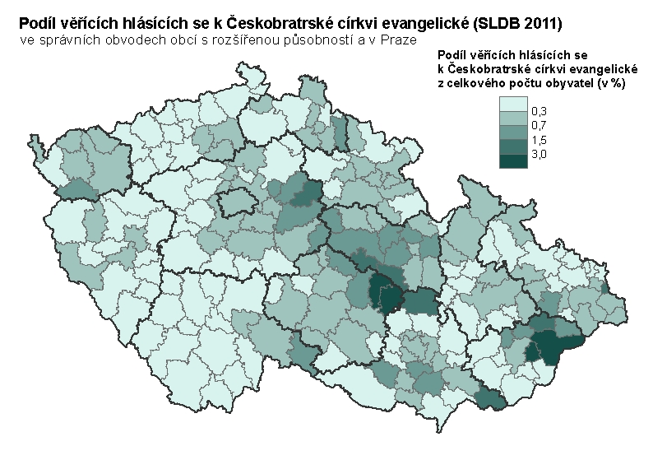

Na úrovni okresů bylo maximální zastoupení Českobratrské církve evangelické na počtu obyvatel okresu ve Vsetíně (3,8 %). A to i přesto, že se i v tomto okrese absolutní počet osob hlásících se k této církvi snížil od roku 2001 zhruba na polovinu (z necelých 12 tis. na cca 5 tis. osob). Více než 2 % obyvatel hlásících se k této církvi byla v okrese Žďár nad Sázavou. Hodnoty v intervalu 1,0-1,4 % měly další čtyři okresy: Chrudim, Svitavy, Nymburk a Blansko.

Ve správních obvodech ORP byly nejvyšší relativní údaje ve stejných oblastech - v SO ORP Vsetín (6,6 % obyvatel SO ORP), v Novém Městě na Moravě (6,0 %) a ve Vizovicích a Bystřici pod Pernštejnem (shodně 4,8 %). Naopak 0,3 % a méně měla více než polovina SO ORP, přičemž nejčetnějším podílem byla hodnota 0,2 %, kterou měla čtvrtina všech správních obvodů.

V jednotlivých obcích dosáhla maximální hodnotu obec Ubušínek v okrese Žďár nad Sázavou, kde se k Českobratrské církvi evangelické přihlásilo 41,3 % obyvatel obce (absolutně to bylo ale pouhých 38 osob z 92). Podíly 37 - 39 % měly i obce Horní Vilémovice (okres Třebíč), Javorník (okres Hodonín) a Nový Jimramov (okres Žďár nad Sázavou). Celkově pouze 74 obcí v 7 krajích překročilo hranici 10 % osob. Naopak ve 2 952 obcích se k Českobratrské církvi evangelické nepřihlásila ani jedna osoba.

4.3. Církev československá husitská

Počtem více než 39 tis. osob hlásících se k Církvi československé husitské si i přes výrazný pokles proti stavu v roce 2001 (o 60 %) uchovala církev pořadí třetí nejčetnější církve u nás. Na celkovém počtu obyvatel republiky se podílela v roce 2011 necelými čtyřmi desetinami procenta a na počtu věřících hlásících se k církvím necelými 3 %.

Přestože církev patřila při svém vzniku k církvím s převahou mužů, poměr mužů a žen se postupně vyrovnával a v roce 2011 již obdobně jako u jiných církví převažovaly ženy nad muži; podíl žen překročil tři pětiny (61,4 %) ze všech osob, které Církev československou husitskou zvolily.
Osoby hlásící se k Církvi československé husitské podle věku v letech 2001 a 2011
Věk | 2001 |  |  | 2011
 | hlásící se k  Církvi čsl. husitské | podíly v % |  | hlásící se k  Církvi čsl. husitské | podíly v %
 |  | obyvatel v daném věku | hlásících se k církvi |  | obyvatel v daném věku | hlásících se k církvi
Celkem | 99 103 | 0,97 | 100,0 | 39 229 | 0,4 | 100,0
z toho:
0 - 14 | 2 924 | 0,2 | 2,9 | 1 704 | 0,1 | 4,4
15 - 19 | 1 283 | 0,2 | 1,3 | 578 | 0,1 | 1,5
20 - 29 | 3 909 | 0,2 | 3,9 | 1 518 | 0,1 | 3,8
30 - 39 | 3 382 | 0,2 | 3,4 | 2 579 | 0,2 | 6,6
40 - 49 | 6 435 | 0,4 | 6,5 | 2 260 | 0,2 | 5,8
50 - 59 | 17 892 | 1,2 | 18,1 | 3 820 | 0,3 | 9,7
60 - 69 | 23 754 | 2,6 | 24,0 | 9 238 | 0,7 | 23,6
70 a více | 39 510 | 4,1 | 39,9 | 17 499 | 1,6 | 44,6

Církev československá husitská z hlediska svého budoucího vývoje má jedno z nejméně příznivých věkových složení ze všech významnějších církví. Více než dvě třetiny všech těchto věřících bylo v roce 2011 ve věku 60 a více let. Osob sedmdesátiletých a starších bylo dokonce téměř 45 %. Snad jediným pozitivním náznakem je procentně vyšší zastoupení osob ve věku 30-39 let včetně jejich dětí do 14 let (i z absolutního hlediska zde byl úbytek znatelně nejmenší ze všech věkových kategorií). Do značné míry je to ale důsledek vyššího zastoupení věkové skupiny 30-39 let v celé populaci, takže uvedená věková kategorie posílila v relativním vyjádření i v jiných církvích. Největší propad u Církve československé husitské zaznamenala věková skupina 50-59 let. Počet osob v tomto věku za deset let poklesl na pětinu a zastoupení této věkové skupiny na počtu osob hlásících se k Církvi československé husitské se snížilo z 18 na necelých 10 %.

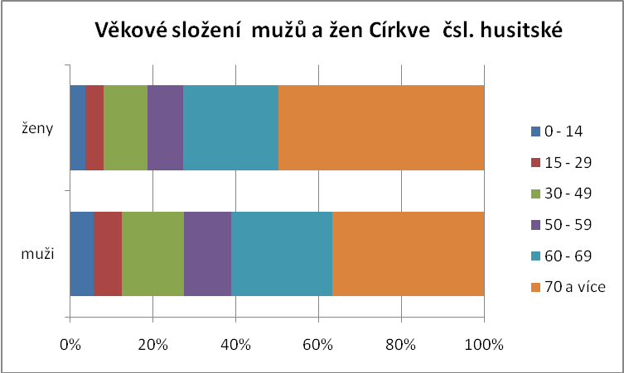Na nepříznivé věkové struktuře se podílely zejména ženy. V úhrnu se tak kumuloval vliv struktury podle pohlaví (významnější převaha žen) spolu s věkovou strukturou (vyšší průměrný věk žen i jejich nepříznivá struktura dle věku). Kategorie 70letých a starších žen přitom odpovídala celé polovině všech žen církve, zatímco u mužů se podíl této nejstarší věkové skupiny pohyboval slabě nad jednou třetinou.

Vzdělanostní struktura Církve československé husitské téměř kopírovala strukturu celorepublikovou. Diference jsou pouze u vyššího odborného a vysokoškolského vzdělání, jehož podíl je u věřících této církve vyšší než v populaci celkem, naopak zanedbatelný je podíl nezjištěného vzdělání, který v republice celkem překračuje 5 %. Z hlediska vzdělanosti tedy Církev československá husitská neměla žádné výjimečné ani atypické hodnoty.

Osoby hlásící se k Církvi československé husitské podle velikostní skupiny obcí k 26.3.2011
Velikostní skupina obce | Věřící hlásící se  k Církvi čsl. husitské
 | abs. | % podíl z
 |  | velikostní skupiny | úhrnu
Celkem | 39 229 | 0,4 | 100,0
v tom
do 199 | 589 | 0,3 | 1,5
200 - 499 | 2 022 | 0,3 | 5,2
500 - 999 | 3 053 | 0,3 | 7,8
1 000 -1 999 | 2 930 | 0,3 | 7,5
2 000 - 4 999 | 4 214 | 0,3 | 10,7
5 000 - 9 999 | 4 382 | 0,5 | 11,2
10 000 - 19 999 | 3 731 | 0,4 | 9,5
20 000 - 49 999 | 4 251 | 0,3 | 10,8
50 000 - 99 999 | 2 706 | 0,3 | 6,9
100 000 a více | 11 351 | 0,5 | 28,9
Rozmístění osob hlásících se k Církvi československé husitské podle velikostní skupiny obcí vykazuje ve srovnání s celorepublikovou strukturou významnější rozdíl v kategorii největších měst - se 100 000 a více obyvateli. Na tato velká města připadlo téměř 29 % obyvatel, které se k Církvi československé husitské přihlásily, zatímco ve struktuře celkového počtu obyvatel byla největší města zastoupena 22 %.
Nadprůměrné zastoupení ve srovnání s obyvatelstvem celkem bylo i v obcích o velikosti 5 000 - 9 999 obyvatel; rozdíl byl ale podstatně menší a překračoval pouhé dva procentní body. Koncentrace do velkých měst se promítla i do zastoupení Církve československé husitské na počtu obyvatel. V obcích se 100 000 a více obyvateli bylo toto zastoupení nejvyšší (0,5 %), byť tento podíl sám o sobě představuje jen zlomek obyvatelstva v daných obcích.

V územním rozmístění byla v roce 2011 rozhodující část osob hlásících se k Církvi československé husitské tradičně soustředěna v Čechách, kde měla církev vždy svoji základnu. Jsou to zejména Královéhradecký a Liberecký kraj, kde je i zastoupení příznivců této církve v relaci k počtu obyvatel dlouhodobě nejsilnější (podíl se blíží jednomu procentu obyvatel). V absolutním vyjádření bylo ale nejvíce osob hlásících se k této církvi v Praze (více než 6 tis.) a ve Středočeském a Královéhradeckém kraji (zhruba po 5 tis.). V uvedených třech krajích tak byly koncentrovány více než dvě pětiny věřících hlásících se k husitské církvi; jejich podíly na počtu obyvatel kraje se ale pohybovaly jen kolem půl procenta.

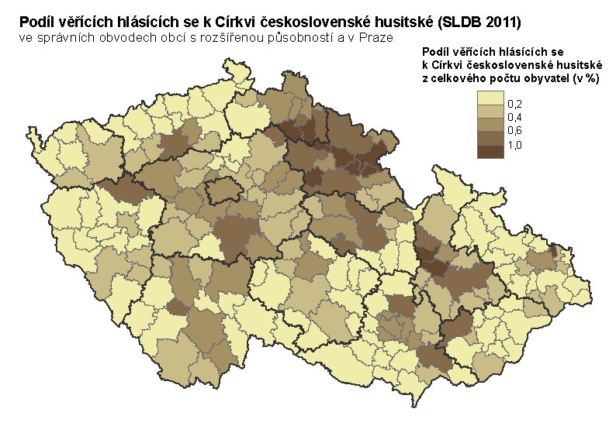

Z okresů s nejvyššími počty to jsou vedle Prahy, Brna-města a Ostravy-města okresy Náchod, Olomouc, Hradec Králové, Trutnov a Liberec. Maximální podíly na počtu obyvatel okresu byly 1,6 % v okrese Náchod a 1,3 % v okrese Semily. Podíly mezi 0,5 - 0,9 % mělo dalších 18 okresů.

Tradiční soustředění věřících této církve ve východních Čechách dokumentují přesvědčivě také data za správní obvody obcí s rozšířenou působností. Mikroregiony (mimo tří moravských) vytvářejí téměř kompaktní celek rozložený ve východní části Libereckého a západní části Královéhradeckého kraje. Nejvyšší zastoupení počtu věřících z Církve československé husitské na počtu obyvatel bylo v SO ORP Náchod, Semily, Nové Město nad Metují a Turnov s hodnotami od 2 % do 1,3 % obyvatel příslušného území.

V pěti obcích byla překročena hranice 10 % obyvatel hlásících se k Církvi československé husitské. Byly to obce Jedlany, Strážiště, Nestrašovice, Brdy a Dílce. Maximální hodnota v Jedlanech činila 15,7 %. Všechny tyto obce patřily k nejmenším; počet obyvatel ani v jedné z nich nepřekročil 100 osob.

Vzhledem k velmi nízké republikové hodnotě (0,4 % obyvatel) se i podíly na úrovni obcí pohybovaly častěji v desetinách než v jednotkách procent. Pod hranicí 1 % věřících Církve československé husitské na počtu obyvatel obce bylo 2 501 obcí (s minimálně jednou osobou,která zvolila tuto církev). Průměrnou hodnotu (0,4 %) mělo 291 obcí, nadprůměrný podíl Církve československé husitské na počtu obyvatel obce (tedy 0,5 a více %) mělo celkem 1312 obcí. Ve 3 180 obcích nebyla ani jedna osoba s touto volbou náboženské víry.

4.4. Vzájemné srovnání základních charakteristik k 26.3.2011

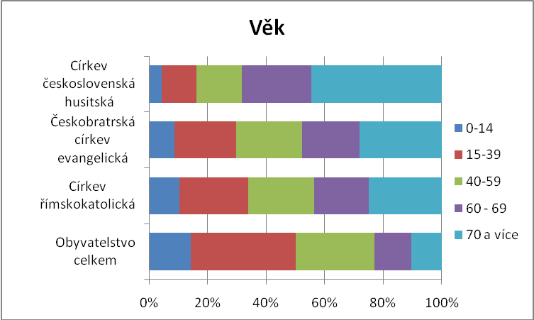

Stejně jako věřící celkem, i konkrétní nejpočetnější církve vykazovaly ve srovnání s celkovou populací stejnou odlišnost ve věkové struktuře - tj. vyšší zastoupení nejstarších věkových skupin. Zvláště pak v Církvi československé husitské bylo věkové složení diametrálně odlišné od průměru; osob ve věku 60 a více let bylo 68 %, zatímco v celkové populaci to bylo 23 %

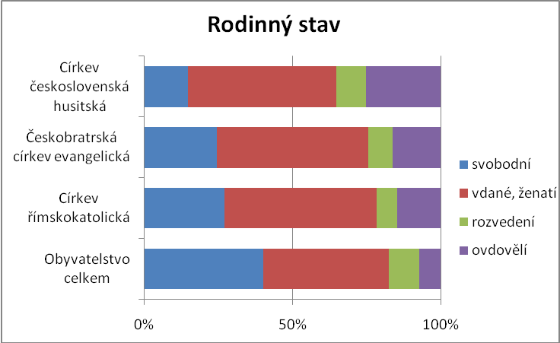

V závislosti na věkové struktuře měly všechny církve vyšší zastoupení ovdovělých. Naopak nižší byly podíly svobodných - částečně díky věkové struktuře, dílem pak jako důsledek větší váhy rodinného života v manželství. Největší rozdíl proti obyvatelstvu celkem vykazovala opět Církev československá husitská, kde čtvrtina osob byla ovdovělá (v populaci celkem pouze 7 %) a svobodných bylo necelých 15 % (v populaci celkem to bylo 40 %).

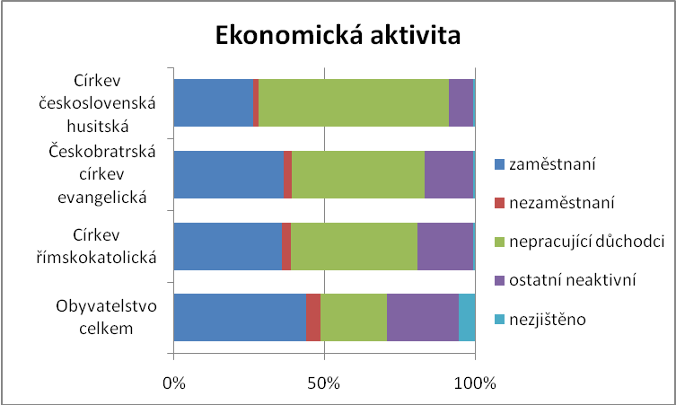

Výrazně vyšší zastoupení osob starších 60 let se promítlo i do převahy skupiny ekonomicky neaktivních, v níž dominovali nepracující důchodci. Relace ekonomicky neaktivních ku ekonomicky aktivním byla nejméně příznivá u „nejstarší“ Církve československé husitské, kde podíl ekonomicky neaktivních byl 2,5 krát vyšší. U dalších dvou církví byl 1,5 krát vyšší. V případě populace celkem byla naopak převaha ekonomicky aktivních. Kromě toho ve struktuře připadlo 5,5 % na nezjištěno, zatímco u církví byla nezjištěná ekonomická aktivita shodně pouze 0,7 %.

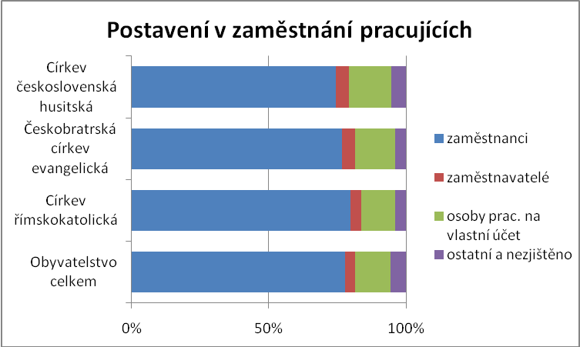

Přestože skupina pracujících osob v rámci jednotlivých církví měla v porovnání s celorepublikovými hodnotami zastoupení výrazně nižší, postavení v zaměstnání v rámci této skupiny osob mělo strukturu velmi podobnou a odlišnosti jak od průměrných hodnot, tak mezi jednotlivými církvemi byly malé.

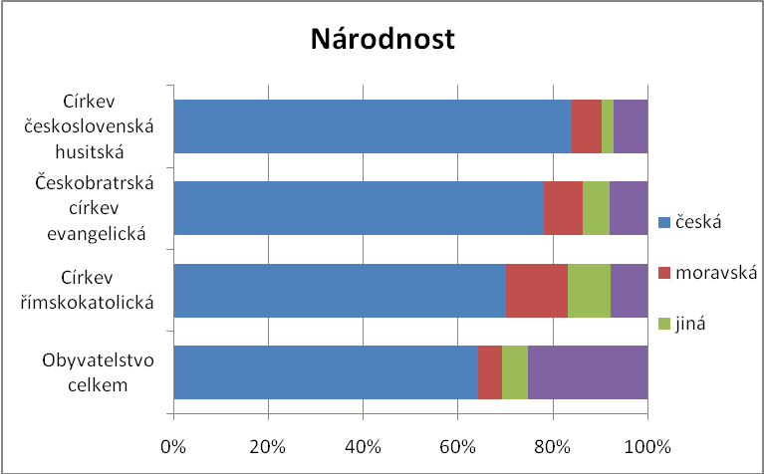

Struktura vybraných církví podle národnosti korespondovala zejména s jejich územním rozložením a byla ovlivněna i územní koncentrací některých národností. Týkalo se to především národnosti moravské a Církve římskokatolické, kde v obou případech bylo významné zastoupení území Moravy. Osoby, které se přihlásily k církvím, častěji uvedly i svou národnost. Neuvedená národnost v populaci celkem překročila 25 %, zatímco u vybraných církví byl podíl neuvedených národností pouze mezi 7 - 8 %.

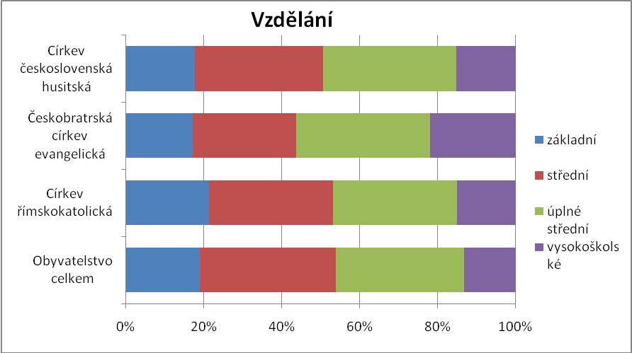

Nejpříznivější vzdělanostní strukturu měla Českobratrská církev evangelická, zejména díky podílům osob s úplným středním (vč. vyššího odborného) a vysokoškolským vzděláním. Nadprůměrné hodnoty měla i Církev československá husitská. Rozložení podle vzdělání u Církve římskokatolické se blížilo nejvíce celorepublikovým hodnotám. Srovnání je ale limitováno faktem, že na úrovni celé republiky zůstalo více než 5 % osob starších 15 let s nezjištěným vzděláním, zatímco u srovnávaných církví byly podíly nezjištěného vzdělání shodně mírně nad půl procentem, tedy v zanedbatelných hodnotách. Přesto pro všechny tři církve platilo, že vzdělanostní struktura osob, které příslušnost k nim deklarovaly, byla příznivější (byť s různou intenzitou) než u obyvatelstva celkem.

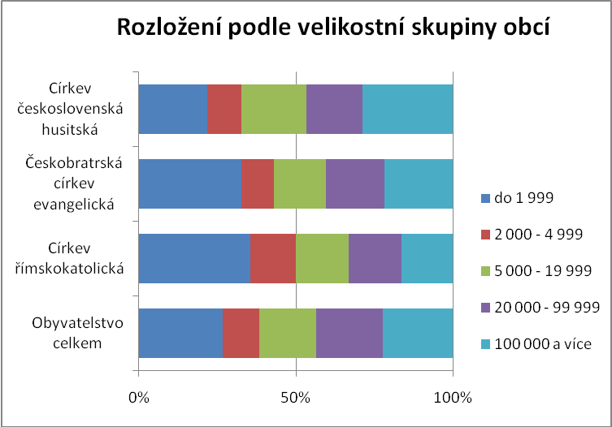

V rozmístění osob hlásících se k církvím podle velikostní skupiny obcí se průměrným republikovým hodnotám nejvíce blížila Českobratrská církev evangelická. Církev římskokatolická měla vyšší zastoupení v malých obcích - 50 % připadlo na obce s méně než 5 tisíci obyvateli (v populaci celkem je to 38 %). Naopak Církev československá husitská měla nadprůměrný podíl v největších městech se 100 tisíci a více obyvateli, na které připadlo 29 % všech osob, které tuto církev uvedly.

5. Osoby bez náboženské víry

V dlouhodobém vývoji měl počet osob bez víry významné hodnoty až od sčítání 1991, přičemž maxima dosáhl v roce 2001, kdy více než 6 milionů osob uvedlo, že jsou bez vyznání.

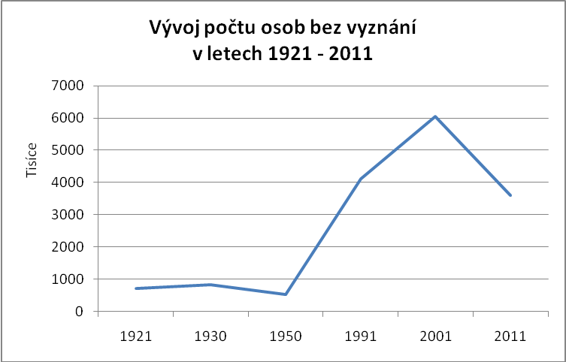

Při sčítání 2011 celkem 3,6 mil. osob deklarovalo, že jsou bez víry. Ve srovnání s rokem 2001 to byl pokles o více než 2,4 mil. osob. I v této skupině byl tedy patrný dopad počtu neuvedených odpovědí, a to dokonce výraznější než u věřících osob. Zatímco celkový počet osob, které se rozhodly vyjádřit svou sounáležitost s vírou, se snížil proti roku 2001 o 34 %, v případě osob bez víry to bylo snížení o 40 %. Přitom nebyl v podstatě rozdíl mezi muži a ženami.

Ve vztahu k celkovému počtu obyvatel uvedla deklaraci „bez náboženské víry“ v roce 2011 více než třetina osob; v roce 2001 to bylo téměř 60 % obyvatel. Pokud by se podíly osob bez víry vztáhly k počtu osob, které na otázku na víru odpověděly, byly by rozdíly mezi posledními dvěma sčítáními minimální. V roce 2011 z počtu osob, které otázku zodpověděly bylo 62 % bez víry, v roce 2001 uvedlo 65 %, že jsou bez vyznání.

Osoby bez náboženské víry podle pohlaví v letech 1991 - 2011
Pohlaví | 1991 | 2001 | 2011 | rozdíl 2011/2001
 |  |  |  | abs. | %
Osoby bez víry celkem | 4 112 864 | 6 039 991 | 3 604 095 | -2 435 896 | 59,7
muži | 2 116 547 | 3 099 810 | 1 838 898 | -1 260 912 | 59,3
ženy | 1 996 317 | 2 940 181 | 1 765 197 | -1 174 984 | 60,0

Věková struktura osob bez náboženské víry potvrdila dlouhodobý trend, že s vyšším věkem klesá podíl osob bez víry. Týká se to zejména věku nad 60 let, kde jsou již rozdíly proti celorepublikovému průměru i proti jiným věkovým skupinám výrazné. Naproti tomu rozdíl mezi maximálním a minimálním podílem v ostatních věkových skupinách (tedy do 59 let) činil jen 4,5 bodu.

Osoby bez náboženské víry podle pohlaví a věku k 26.3.2011
Věk | Osoby bez náboženské víry |  |  | Podíl z obyvatel příslušného věku v %
 | celkem | muži | ženy | celkem | muži | ženy
Osoby bez víry celkem | 3 604 095 | 1 838 898 | 1 765 197 | 34,5 | 36,0 | 33,1
z toho:
0 - 14 | 559 021 | 287 335 | 271 686 | 37,5 | 37,6 | 37,5
15 - 19 | 229 686 | 118 205 | 111 481 | 39,9 | 40,0 | 39,7
20 - 29 | 557 449 | 286 301 | 271 148 | 39,8 | 40,2 | 39,8
30 - 39 | 672 835 | 348 729 | 324 106 | 38,4 | 38,9 | 37,9
40 - 49 | 515 076 | 261 816 | 253 260 | 37,0 | 36,9 | 37,1
50 - 59 | 499 394 | 258 070 | 241 324 | 35,4 | 37,1 | 33,7
60 - 69 | 355 478 | 182 358 | 173 120 | 27,2 | 30,0 | 24,8
70 a více | 208 043 | 92 274 | 115 769 | 19,2 | 22,5 | 17,2

Z údajů o vzdělání osob bez víry vyplynula jednoznačná závislost: s vyšší úrovní vzdělání se zvyšoval i podíl osob, které se vyjádřily, že jsou bez náboženské víry. Zatímco u osob se základním vzděláním to bylo 29,8 % všech obyvatel tohoto vzdělání, v případě vysokoškolsky vzdělaných to bylo 41,4 %. Tato skutečnost je ve zdánlivém rozporu s vývojem vzdělanostní struktury věřících, kde bylo konstatováno, že vysokoškolsky vzdělaní věřící - jako jediná kategorie vzdělání - vzrostla i absolutně a podíl vysokoškoláků na počtu věřících významně posílil. Celkový počet vysokoškoláků v populaci rostl rychleji než počet věřících vysokoškoláků, proto se ve struktuře vysokoškoláků podle vztahu k víře podíl věřících prakticky nezměnil a k přesunům došlo jen u podílu osob bez víry a neuvedených odpovědí. Kromě toho osoby s vysokoškolským vzděláním uváděly častěji svou víru (nebo že jsou bez víry) než osoby se vzděláním nižším; konkrétně 30 % vysokoškoláků nechalo otázku na víru bez odpovědi, zatímco např. u osob se základním vzděláním neuvedlo odpověď 46 %.

Vliv vzdělání byl přitom výraznější u žen než u mužů, což dokládá větší rozpětí intervalu mezi základním a vysokoškolským vzděláním právě u žen.

Osoby bez náboženské víry podle velikostní skupiny obcí
k 26.3.2011
Velikostní skupina obcí | Počet obyvatel | Osoby bez náboženské víry
 |  | abs. | % ¹⁾
ČR celkem | 10 436 560 | 3 604 095 | 34,5
v tom:
do 199 | 190 509 | 52 272 | 27,4
200 - 499 | 653 356 | 199 696 | 30,6
500 - 999 | 940 142 | 292 216 | 31,1
1 000 -1 999 | 1 002 103 | 311 474 | 31,1
2 000 - 4 999 | 1 228 315 | 402 593 | 32,8
5 000 - 9 999 | 933 230 | 314 321 | 33,7
10 000 - 19 999 | 956 108 | 358 397 | 37,5
20 000 - 49 999 | 1 329 002 | 487 249 | 36,7
50 000 - 99 999 | 878 783 | 334 623 | 38,1
100 000 a více | 2 325 012 | 851 254 | 36,6
¹⁾ podíl z počtu obyvatel v příslušné velikostní skupině obcí
Podíly osob bez náboženské víry podle velikosti místa bydliště korespondovaly (přesněji řečeno doplňovaly se) s podíly věřících. Nejvyšší zastoupení měly osoby bez náboženské víry v městském osídlení, konkrétně v obcích s 50 - 100 tisíci obyvateli. Naopak nejnižší ve venkovském osídlení, tedy v nejmenších obcích.

Obdobné to bylo ve struktuře podle krajů, kde nejvyšší podíly osob bez víry byly v krajích s nejnižším zastoupením věřících, tedy v Ústeckém a Libereckém kraji a nejnižší ve Zlínském kraji a v Kraji Vysočina. Obdobné rozložení platilo i pro nižší územní celky - okresy nebo správní obvody obcí s rozšířenou působností. Rozdíl mezi maximálním podílem v Ústeckém kraji (44,2 %) a minimálním podílem ve Zlínském kraji (22,5 %) činil téměř 22 procentních bodů. Rozpětí podílů osob bez víry na počtu obyvatel na úrovni SO ORP mělo extrémnější hodnoty: maximální podíl - 47,1 % byl v SO ORP Rakovník a minimální - pouhých 6,4 % - v SO ORP Valašské Klobouky.

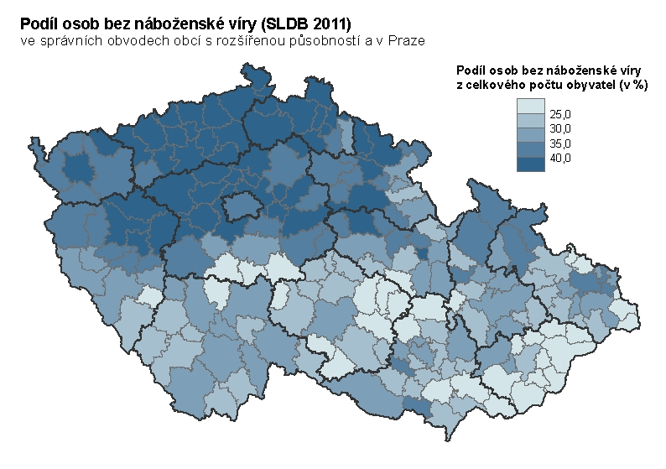

Vyšší podíly osob bez víry než byl celorepublikový průměr měly k datu sčítání téměř dvě pětiny obcí. Maximální hodnota - 72,1 % - byla v obci Přerubenice v okrese Rakovník; absolutně se ale jednalo o 49 osob z 68 obvykle bydlících obyvatel obce. Ve 177 obcích byla bez víry polovina či více obyvatel obce. Naopak podíl osob bez víry menší než desetina počtu obyvatel obce byl ve 303 obcích - většinou v moravských krajích.

6. Osoby s neuvedenou odpovědí

Extrémně vysoké hodnoty neuvedených odpovědí na dobrovolné otázky (náboženská víra a národnost) byly významnými charakteristickými rysy sčítání 2011. Svůj vztah k víře neuvedlo do sčítacího formuláře téměř 4,7 milionu osob, tedy téměř polovina všech obyvatel (44,7 %).

Z dlouhodobého pohledu nemají počty osob s neuvedenou (nezjištěnou) vírou resp. náboženským vyznáním jasný vývojový trend. Zejména po roce 1989 ovlivnily celospolečenské změny i vnímání otázky na víru a postoje respondentů k jejímu uvádění. Vliv měla i skutečnost, že až do roku 1950 bylo uvedení náboženského vyznání povinné a bylo jednoznačně definováno jako církevní příslušnost. Pokud osoba nebyla ve svazku žádné církve, měla uvést, že je bez vyznání. Z tohoto důvodu bylo do roku 1950 neuvedení údaje zcela výjimečné.

Osoby s neuvedenou (nezjištěnou) vírou v letech 1950 - 2011
 | 1950 | 1991 | 2001 | 2011
Osoby s neuvedenou vírou | 22 889 | 1 665 617 | 901 981 | 4 662 455
% podíl z počtu obyvatel | 0,3 | 16,2 | 8,8 | 44,7

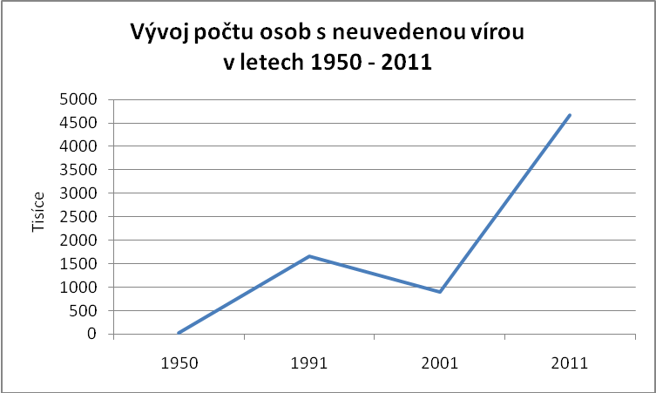Opětovné zařazení dotazu po náboženském vyznání po čtyřiceti letech v roce 1991 vyvolalo poměrně rozsáhlou a často protikladnou diskusi a rozporuplné reakce. Část veřejnosti uvítala, že může po 40 letech opět svobodně svou víru deklarovat, jiní ale toto téma považovali za nepřiměřený zásah do soukromí. Vzhledem k negativním reakcím bylo v průběhu sčítání rozhodnuto, že možnost neuvádět odpověď bude tolerována. Z těchto důvodů byly počty osob jak věřících, tak i osob s nezjištěným náboženským vyznáním částečně nadhodnoceny, což doložily výsledky následujícího sčítání v roce 2001, kdy počty věřících, ale zejména počty osob s neuvedenou odpovědí významně poklesly. Od sčítání 2001 byla otázka na víru již přímo v zákoně o sčítání označena jako dobrovolná, tedy nepovinná. Rozkolísaný vývoj počtů neuvedených odpovědí byl ovlivněný většinou faktory mimo sčítání, nelze proto objektivně hodnotit trendy, příčiny vývoje, ale je možné pouze analyzovat stav k danému okamžiku.

Skupina osob bez uvedení vztahu k víře k 26.3.2011 neměla z pohledu základních demografických charakteristik žádná specifika ani žádné signifikantní rysy.

Rozdíl mezi muži a ženami byl z hlediska nezodpovězení otázky na náboženskou víru minimální. I v absolutním vyjádření byly jejich počty téměř shodné, žen bylo více jen o cca 40 tisíc osob. Ani v hodnocení jednotlivých věkových skupin nejsou patrné žádné významné objektivní souvislosti.

Osoby s neuvedenou odpovědí na náboženskou víru podle věku k 26.3.2011
Věková skupina | Osoby s neuvedenou odpovědí |  |  | Podíl z obyvatel příslušného věku v %
 | celkem | muži | ženy | celkem | muži | ženy
Osoby s neuvedenou odpovědí | 4 662 455 | 2 310 094 | 2 352 361 | 44,7 | 45,2 | 44,2
z toho:
0-14 | 734 366 | 377 852 | 356 514 | 49,3 | 49,5 | 49,2
15-19 | 258 892 | 133 579 | 125 313 | 45,0 | 45,2 | 44,7
20-29 | 600 771 | 312 280 | 288 491 | 43,1 | 43,9 | 42,3
30-39 | 768 688 | 399 598 | 369 090 | 43,9 | 44,6 | 43,2
40-49 | 616 674 | 322 106 | 294 568 | 44,3 | 45,4 | 43,1
50-59 | 626 322 | 310 199 | 316 123 | 44,4 | 44,6 | 44,2
60-69 | 582 060 | 271 299 | 310 761 | 44,6 | 44,6 | 44,6
70 a více | 449 061 | 168 514 | 280 547 | 41,4 | 41,1 | 41,6

Nejvyšší podíly - více než 49 % - byly u dětí do 15 let. Je zřejmé, že rodiče v případě dětí častěji odpověď na tuto otázku vynechávali. V nejvyšší věkové skupině od 70 let byly podíly neuvedených odpovědí nejnižší, protože osoby v tomto věku jednak častěji deklarovaly svou příslušnost k víře, jednak častěji vyplňovaly i nepovinné otázky. Bez dětí do 14 let, kde nevyplnění otázky nebylo jejich vlastní volbou, lze rozdíly v jednotlivých věkových skupinách považovat za nevýznamné.

Ve vztahu k národnosti, která byla rovněž dobrovolnou a méně vyplňovanou otázkou, byly absolutní údaje ještě nižší než u jiných charakteristik. Téměř 2 miliony osob totiž nechalo bez odpovědi obě dobrovolné otázky. Přitom otázka na víru byla považována respondenty za citlivější. Počet neuvedených odpovědí na víru (4 662 455) byl výrazně vyšší než počet neuvedených národností (2 642 666).

Osoby s neuvedenou odpovědí na náboženskou víru podle národnosti k 26.3.2011
Národnost | Osoby s neuvedenou odpovědí
 | abs. | % z přísl. národnosti | % z celku
Osoby s neuvedenou odpovědí | 4 662 455 | 44,7 | 100,0
z toho národnost:
česká | 2 333 546 | 34,8 | 50,0
moravská | 152 234 | 29,2 | 3,3
slezská | 2 991 | 24,5 | 0,1
slovenská | 54 280 | 36,9 | 1,2
polská | 12 021 | 30,7 | 0,3
německá | 6 983 | 37,4 | 0,1
romská | 2 297 | 44,7 | 0,0
ruská | 6 963 | 39,0 | 0,1
ukrajinská | 27 916 | 52,4 | 0,6
vietnamská | 14 360 | 48,4 | 0,3
neuvedená národnost | 1 975 700 | 74,8 | 42,4
Pro charakteristiky osob s neuvedenou vírou to znamenalo, že z celkového počtu 4,7 mil. osob byla pouze u 2,7 mil. (tj. necelých 58 %) zjištěna národnost. Bez osob s neuvedenou národností, jejichž počet byl ovlivněn mimo jiné i osobami zahrnutými do sčítání z administrativního zdroje, (u kterých proto chyběly deklaratorní údaje ze sčítacího formuláře), vykázala struktura osob s neuvedenou náboženskou vírou podle národnosti téměř shodné rozložení jako populace celkem.

Ani rozdíly v relaci osob s neuvedenou vírou v jednotlivých národnostech nedávají průkazné informace o specifikách této skupiny obyvatel. Různé podíly jsou důsledkem většinou jiných vlivů. Např. národnosti s větším zastoupením cizinců (ukrajinská, vietnamská) jsou ovlivněny vyšším počtem osob doplněných z Informačního systému evidence obyvatel (proto jsou podíly s neuvedenou vírou vyšší), národnost moravská byla koncentrována hlavně do moravských krajů, kde byla ve větší míře uváděna příslušnost k víře (proto i podíly osob s neuvedenou vírou jsou nižší) apod.

Ve vztahu ke vzdělání platilo, že ochota poskytnout údaj o víře se zvyšovala v závislosti na vyšším stupni dosaženého vzdělání. Platilo to zhruba stejně u mužů i žen. Nejvyšší procento nezodpovězení otázky po víře bylo u mužů a žen bez vzdělání. Zde byla také největší diference mezi nimi; neboť mužů neodpovědělo o dva procentní body více. Celkem se týkalo nezodpovězení této otázky téměř tří pětin všech (58,6 %) osob bez vzdělání. S vyšším dosaženým vzděláním pak tento podíl postupně klesal. U základního vzdělání se jednalo již o necelou polovinu (46,3 %), stejně jako u nejpočetněji zastoupeného vzdělání středoškolského bez maturity. Středoškoláci s maturitou neodpověděli téměř ve dvou pětinách případů (37,9 %). Osoby s vysokoškolským vzděláním nevyjádřily svůj vztah k víře jen ve třech desetinách (30,2 %).

Rozložení osob s neuvedenou vírou podle velikosti obce kopírovalo rozložení celkového počtu obyvatel. Rozdíly byly v plusových nebo mínusových hodnotách v rozsahu pouhých desetin procentního bodu. Téměř dva miliony z těch, kteří neuvedli odpověď, žili v městech s více než 20 tisíci obyvateli, a představovali přes dvě pětiny všech (42,5 %). Na velkoměsta, tedy zejména na Prahu, připadalo těchto osob přes milion (1 010 tis.), což odpovídá zhruba jedné pětině všech (21,7 %).

Pokud jde o podíly osob s neuvedenou vírou z počtu osob v příslušné velikostní skupině, pohybovaly se v rozpětí 43,3 - 47,6 %. Maximální podíl osob, které svůj vztah k víře neuvedly, byl v nejmenších obcích. S růstem velikosti sídla se pak toto procento snižovalo.

Osoby s neuvedenou odpovědí na náboženskou víru podle krajů k 26.3.2011
 | abs. | %
Osoby s neuvedenou odpovědí | 4 662 455 | 44,7
Hlavní město Praha | 559 409 | 44,1
Středočeský kraj | 588 012 | 45,6
Jihočeský kraj | 303 360 | 48,3
Plzeňský kraj | 267 197 | 46,8
Karlovarský kraj | 140 136 | 47,4
Ústecký kraj | 369 777 | 45,7
Liberecký kraj | 192 713 | 44,6
Královéhradecký kraj | 250 676 | 45,8
Pardubický kraj | 232 034 | 45,4
Kraj Vysočina | 227 634 | 45,0
Jihomoravský kraj | 493 578 | 42,4
Olomoucký kraj | 275 740 | 43,9
Zlínský kraj | 234 586 | 40,4
Moravskoslezský kraj | 527 603 | 43,8
Mezi kraji, kde byla nejmenší ochota se vyjádřit o své náboženské víře, byl na prvém místě Jihočeský kraj, za kterým pak následoval Karlovarský a Plzeňský kraj. Pozitivnější přístup ke svému vyjádření měli obecně obyvatelé moravských krajů a z nich zejména Zlínského kraje (40,4 %), což souviselo i s větší religiozitou daného území. Vyšší hodnoty, než byl průměr za celou republiku, mělo 8 krajů.

Obdobné tendence lze vysledovat v územním rozložení dle okresů. Územím s nejvyšším procentem nezodpovězení této otázky byla celá oblast jižních a západních Čech. Maximální podíl (52 %) byl v okrese Strakonice, hodnotě 50 % se blížily okresy Tachov, Klatovy a Plzeň-jih. Minimální hodnoty byly naopak v okresech Uherské Hradiště (36 %), dalších 6 okresů mělo hodnoty nižší než 42 %: Hodonín, Zlín, Frýdek-Místek, Kroměříž, Brno-město a Žďár nad Sázavou.

V územním detailu SO ORP byly rozdíly mezi maximem a minimem větší. Nejvyšší podíly neuvedených odpovědí byly zaznamenány ve Voticích (53 %). SO ORP Nepomuk, Strakonice a Pacov měly shodně 52,2 %. Minimum - 32,9 % - bylo v SO ORP Uherský Brod. Jablunkov, Valašské Klobouky, Uherské Hradiště a Veselí nad Moravou měly hodnoty nižší než 38 %.

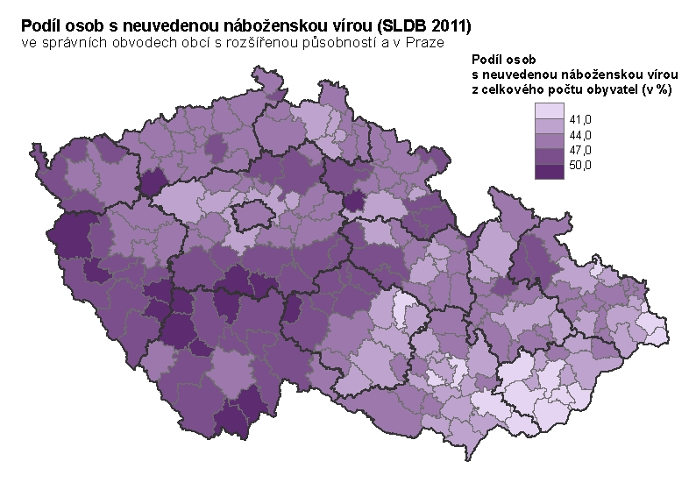

Na úrovni obcí měla mimořádné hodnoty obec Bělušice v okrese Most, kde byl podíl neuvedené víry téměř 89 %. Druhý nejvyšší podíl měla obec Nehodiv v okrese Klatovy, 85 % neuvedených odpovědí znamenalo ale absolutně pouhých 57 osob z 67 obyvatel obce. Kromě těchto dvou obcí dalších 1753 mělo podíl osob s neuvedenou vírou větší než 50 %. Podíly nižší než 40 % mělo 972 obcí , z toho 39 obcí mělo podíly 25 % a nižší. Extrémně nízkou hodnotu neuvedených odpovědí zaznamenaly obce Zblovice v okrese Znojmo - 10,8 % (pouhých 7 osob), Přeckov v okrese Třebíč - 14,3% (pouhých 11 osob) a Drslavice v okrese Uherské Hradiště - 15 % (75 osob).

Závěr

- Ze srovnání údajů za všechna sčítání, která od vzniku samostatné republiky zjišťovala vztah k náboženství, vyplývá, že vazba obyvatel a náboženské víry se dlouhodobě zeslabovala. Zejména pak v případě etablovaných církví na našem území, tedy především Církve římskokatolické, ale i obou dalších nejpočetnějších církví - Českobratrské církve evangelické a Církve československé husitské. Uvedené církve ztratily např. za období dvaceti let mezi lety 1991 - 2011 tři čtvrtiny osob, které se k příslušné církvi přihlásily. V případě největší církve - římskokatolické to bylo absolutně téměř tři miliony osob (2 937 tisíc). Tento pokles byl ale ovlivněn i dobrovolností otázky v letech 2001 a 2011 (a prakticky i v roce 1991), díky které pravděpodobně i část věřících svou víru neuvedla.

- V období mezi sčítáními 2001 a 2011 bylo nově registrováno 11 církví a náboženských společností.

- Dobrovolnost odpovědi vyústila v roce 2011 v mimořádně vysoký počet neuvedených odpovědi (téměř 4,7 mil. osob). Tento počet představoval téměř polovinu všech obyvatel (44,7 %) a ovlivnil radikální snížení absolutních údajů jak u věřících a konkrétních církví, tak u osob bez víry.

- Desetiletí 2001 - 2011 potvrdilo pokračující trend nejen odklonu od etablovaných tradičních církví, ale i zvýšeného zájmu o malé církve a společnosti, nebo pouze deklaraci víry jako takové. Zjištění víry bez vazby na konkrétní církev bylo provedeno poprvé v celé historii sčítání. Této možnosti využilo téměř tři čtvrtě milionu osob.

- Ve většině církví převažovaly ženy, a to prakticky ve všech věkových kategoriích. Se zvyšujícím se věkem tento rozdíl vzrůstal. U některých církví se poměr žen a mužů blížil téměř relaci 70:30. Určitou výjimku představovala z významnějších církví pouze Pravoslavná církev a to hlavně díky cizincům zejména z Ukrajiny a Ruska, mezi kterými bylo zastoupení mužů vyšší.

- Stejně jako v předchozích sčítáních platilo, že skupina věřících osob i jednotlivé církve (zejména tradiční) měly méně příznivou věkovou strukturu, ve které převažovaly osoby v poproduktivním věku. Věková struktura byla určující i pro další charakteristiky věřících - rodinný stav a ekonomickou aktivitu.

- K podstatné změně proti předcházejícím sčítáním došlo ve vztahu mezi náboženskou vírou a vzděláním. I když se na tom podílel také úbytek osob hlásících se k církvi, je skutečností, že se obdobně jako v celé společnosti zvýšila vzdělanost věřících a vyrovnala se v podstatě s většinovou populací. U některých věkových kategorií byl dokonce podíl vysokoškolského vzdělání u věřících vyšší, než v celé populaci.

- Osoby hlásící se k národnostním menšinám mají již tradičně vyšší procento věřících než osoby české národnosti. Moravská národnost, ke které se při sčítání 2011 přihlásilo více než půl milionu osob, měla proti české národnosti podstatně vyšší zastoupení věřících. V případě Církve římskokatolické, která převažuje především na Moravě, byl tento rozdíl ještě významnější.

- S podstatným úbytkem počtu osob, které deklarovaly příslušnost k víře v období 2001 - 2011 se zmírňoval rozdíl v religiozitě mezi venkovským a městským osídlením, přestože nadále diference mezi malými obcemi a městy a velkoměsty přetrvávaly.
- Nejpočetnější církví zůstala Církev římskokatolická. Její zázemí bylo tradičně na Moravě, zejména ve Zlínském, Jihomoravském a Moravskoslezském kraji, které soustřeďovaly téměř polovinu všech věřících římských katolíků.

- Územní diference religiozity mezi západní a východní částí republiky se v posledních desetiletích zvýšila. Nejnižší počet věřících jak absolutně tak relativně byl zaznamenán na západě republiky a směrem na východ se tyto ukazatele kvantitativně i kvalitativně zlepšovaly. Nejméně osob se hlásilo k náboženské víře v Ústeckém, Karlovarském a Libereckém kraji. Naopak nejvíce osob tradičně ve Zlínském a Jihomoravském kraji s dominujícími okresy Uherské Hradiště a Hodonín, a to i při celkovém snížení počtů osob hlásících se k víře.

- Počet osob bez víry se snížil proti roku 2001 o dvě pětiny. Tento pokles (stejně jako u věřících) byl ale ovlivněn do značné míry počtem neuvedených odpovědí.

Podstatně nižší byla na Mostecku religiozita již v roce 1950, kdy oproti celostátní úrovni blížící se téměř 95 % zde byla jen ve výši 75,9 %.

